**ĐẠI HỌC QUỐC GIA THÀNH PHỐ HỒ CHÍ MINH**

**TRƯỜNG ĐẠI HỌC KHOA HỌC TỰ NHIÊN**

**KHOA CÔNG NGHỆ THÔNG TIN**



**BÁO CÁO ĐỒ ÁN LÝ THUYẾT**

**| Đề tài |**

**SOURCE->STAGE**

**| Sinh viên thực hiện |**

**Phạm Văn Minh Phương 18120227**

**Trương Công Quốc Cường 18120299**

**Đoàn Nguyễn Tấn Hưng 18120035**

**Hoàng Công Sơn 18120534**

**| Môn học |**

**HỆ THỐNG THÔNG TIN PHỤC VỤ TRÍ TUỆ KINH DOANH**

Thành phố Hồ Chí Minh – 2021

SOURCE TO STAGE

**CÁC BƯỚC THỰC HIỆN:**

* Kiểm tra LSET trong METADATA:

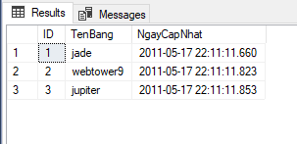

* Nhận thấy LSET của các nguồn dữ liệu trong METADATA là từ 17-05-2011, nhưng dữ liệu từ source đa phần là trước thời điểm này nên để có dữ liệu đổ từ source qua stage ta sẽ thay đổi LSET trong METADATA. LSET mới trong METADATA:

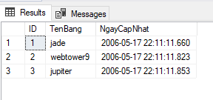

* Với nguồn Jade: Lấy LSET là ngày hiện tại và cho vào biến môi trường CETResult

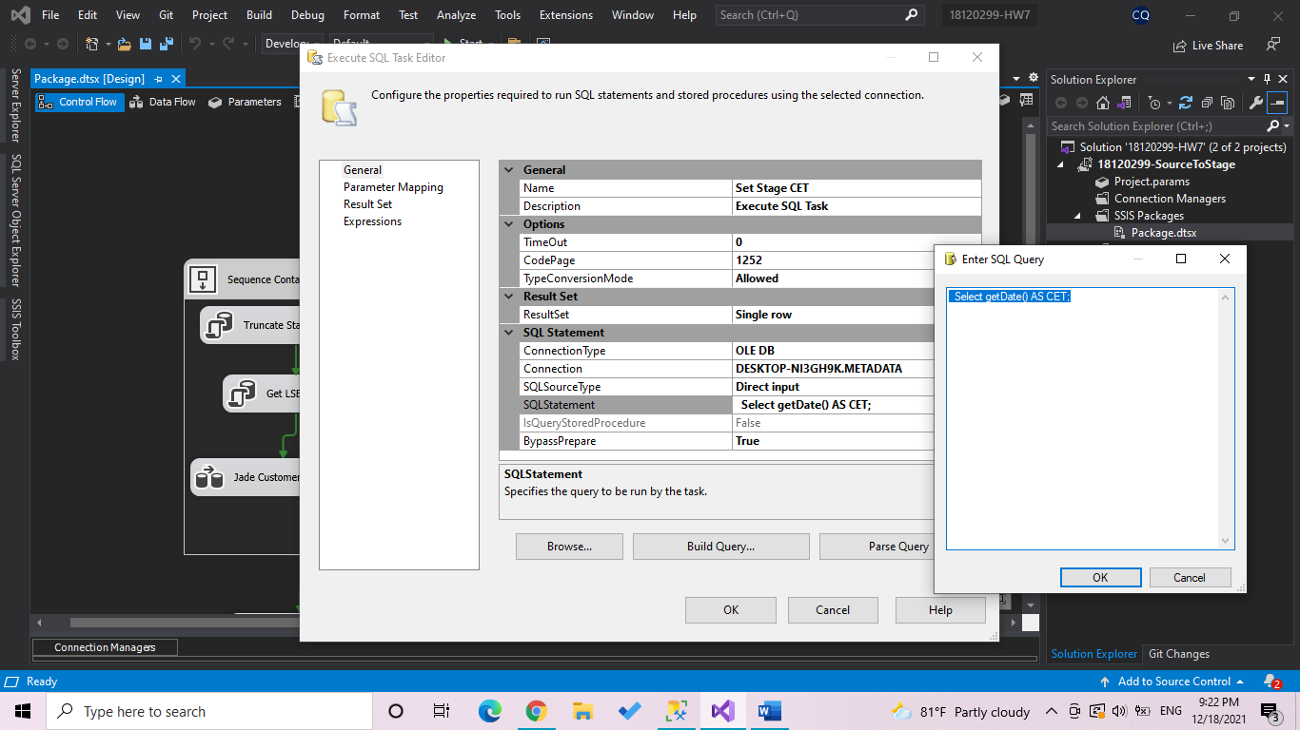

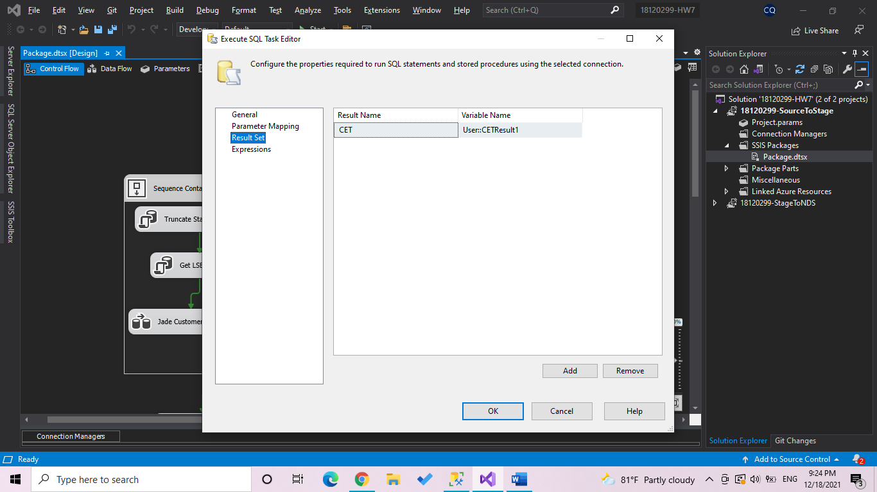

* Đổ dữ liệu bảng KhachHang từ nguồn Jade sang Stage:

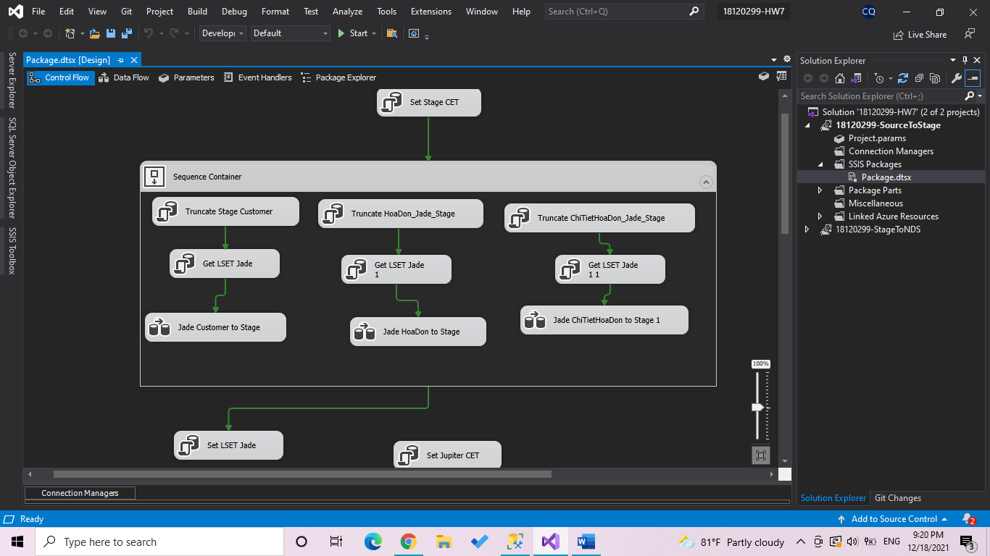

Truncate bảng tương ứng trong Stage, bên dưới là bảng KhachHang từ nguồn Jade (KhachHang_Jade_Stage):

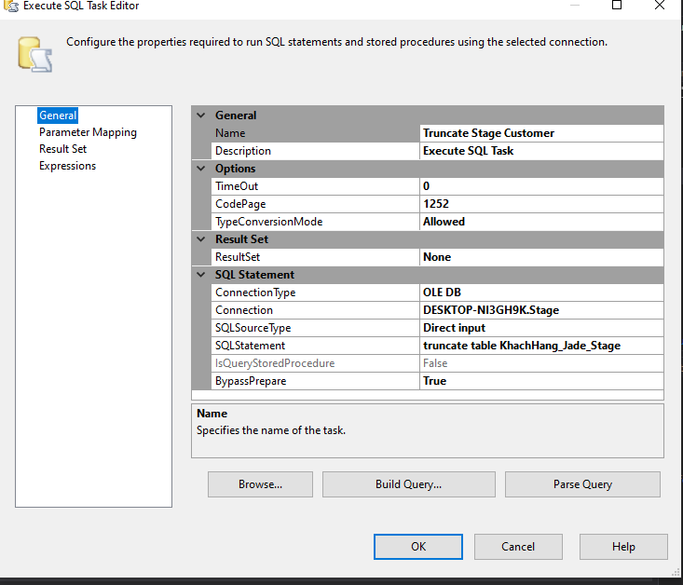

Get LSET từ METADATA.

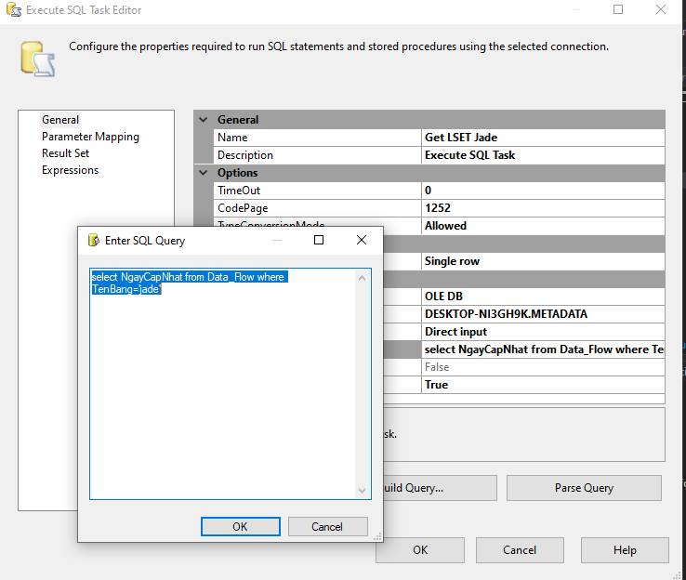

Truyền LSET vào input cho flow tiếp theo

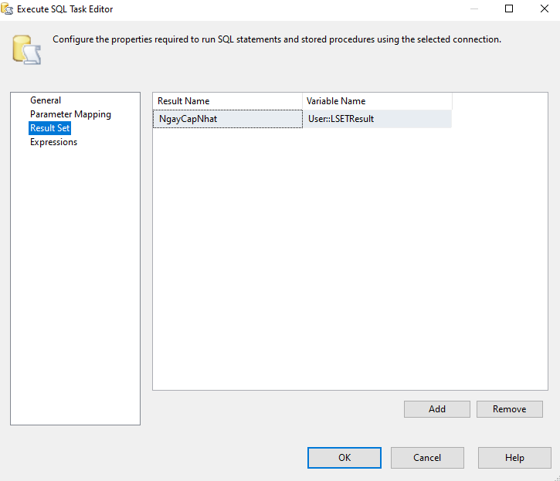

Đổ dữ liệu từ Source qua Stage:

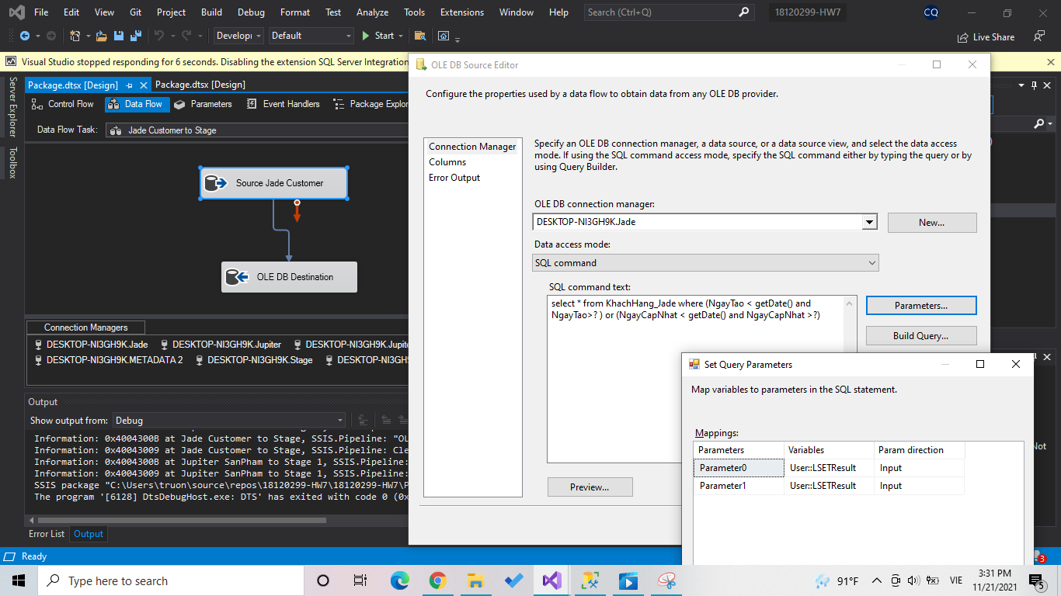

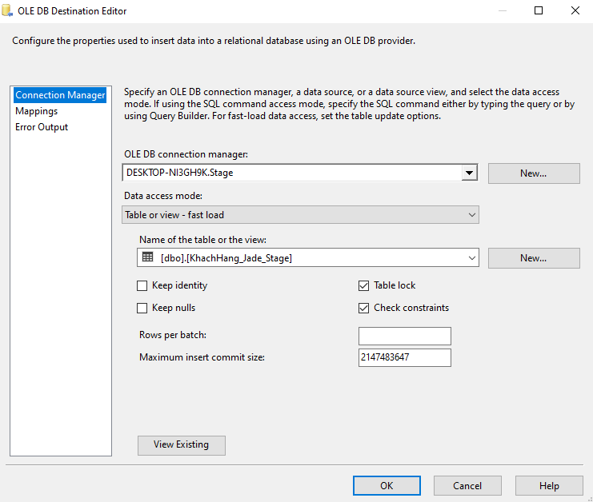

Cập nhật lại LSET trong METADATA:

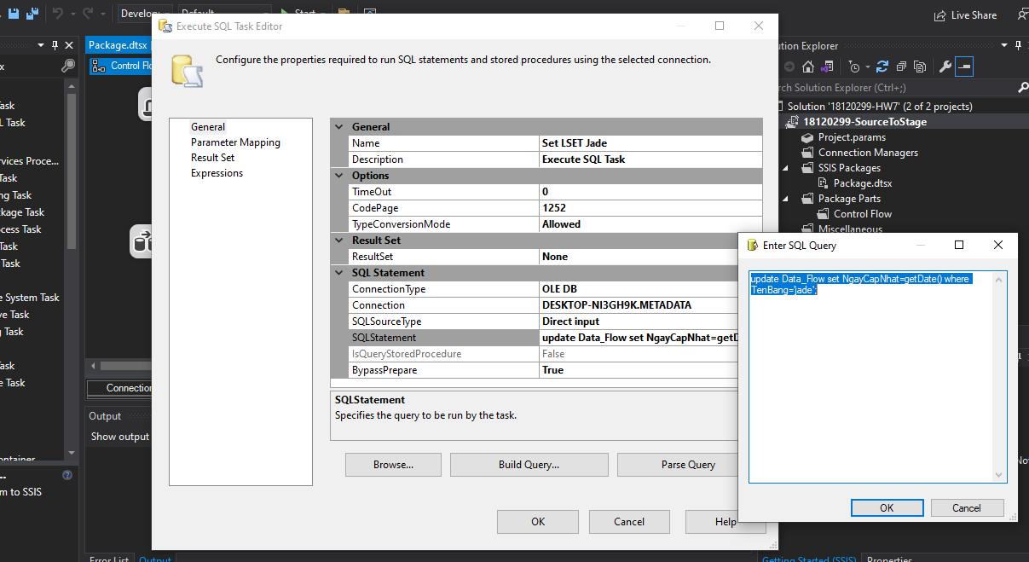

Chạy thành công:

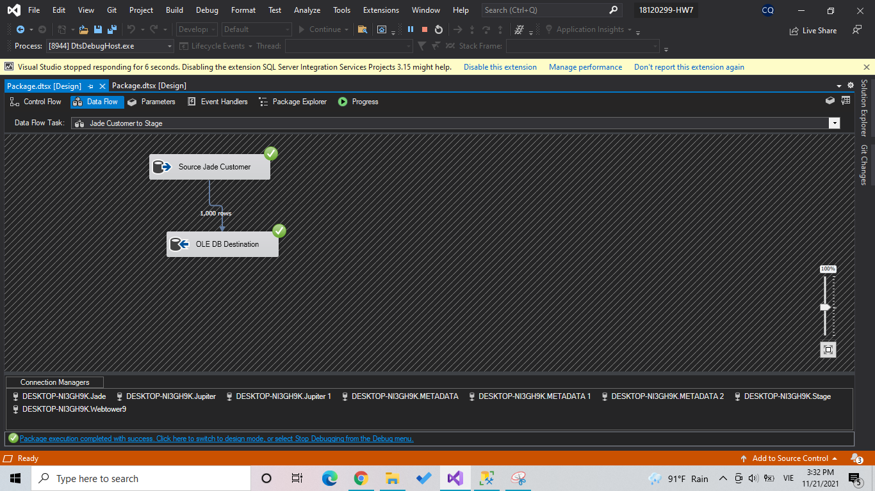

Tương tự với các bảng còn lại trong Stage

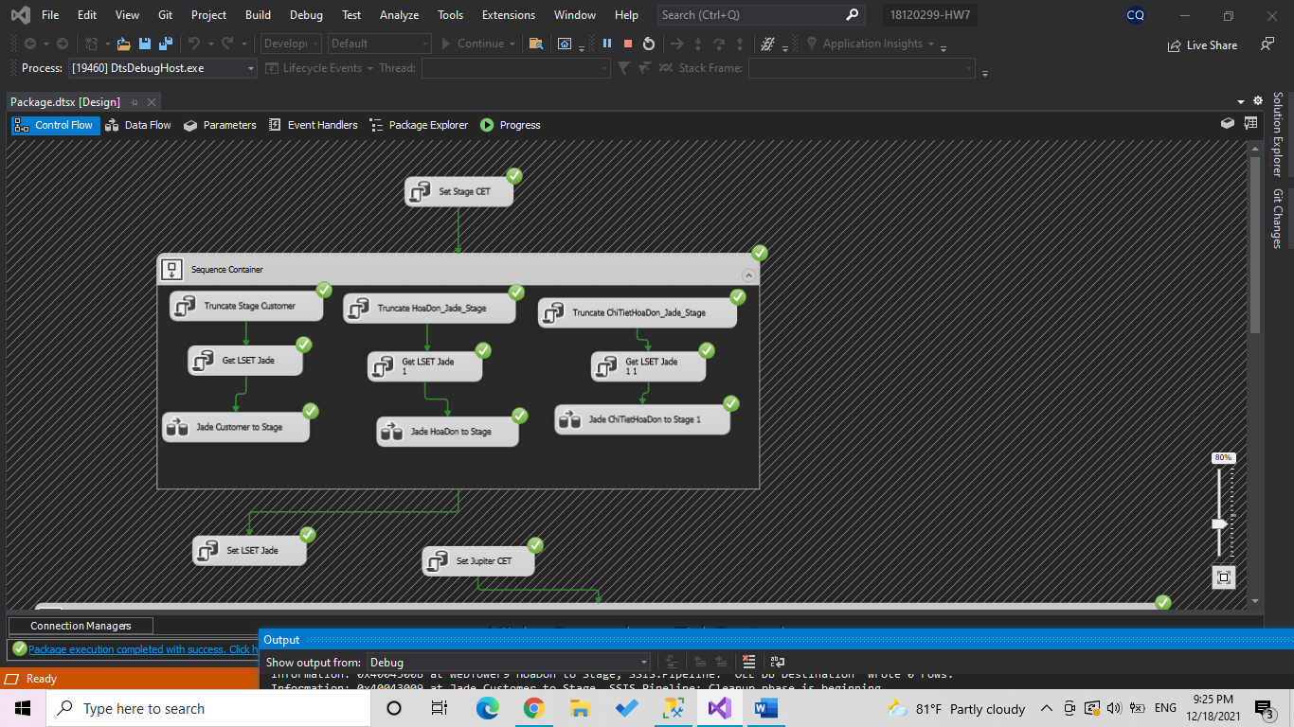

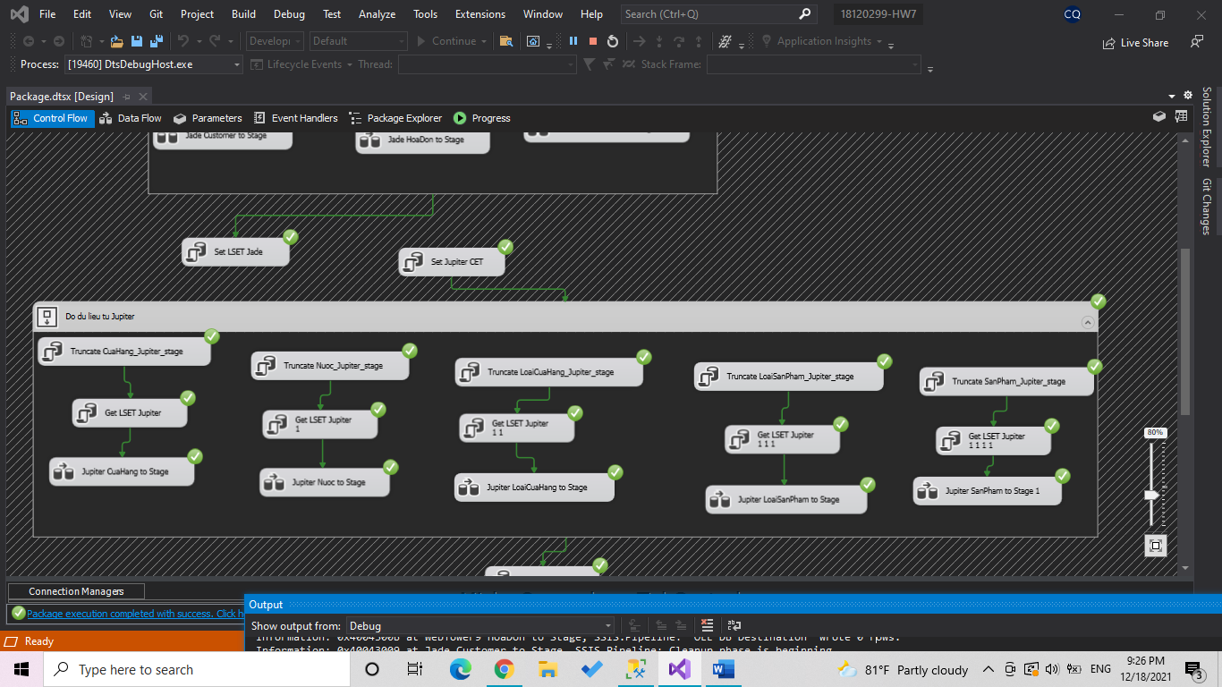

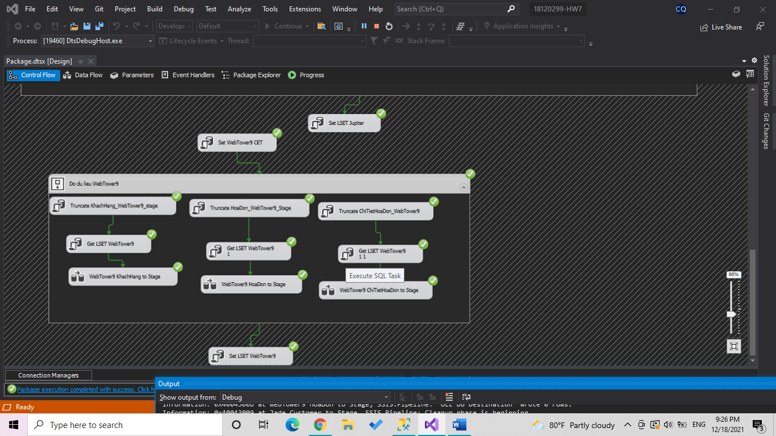

LSET mới trong METADATA:

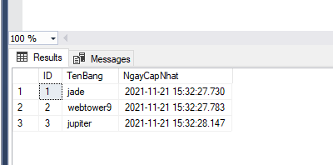

Kiểm tra dữ liệu trong database:

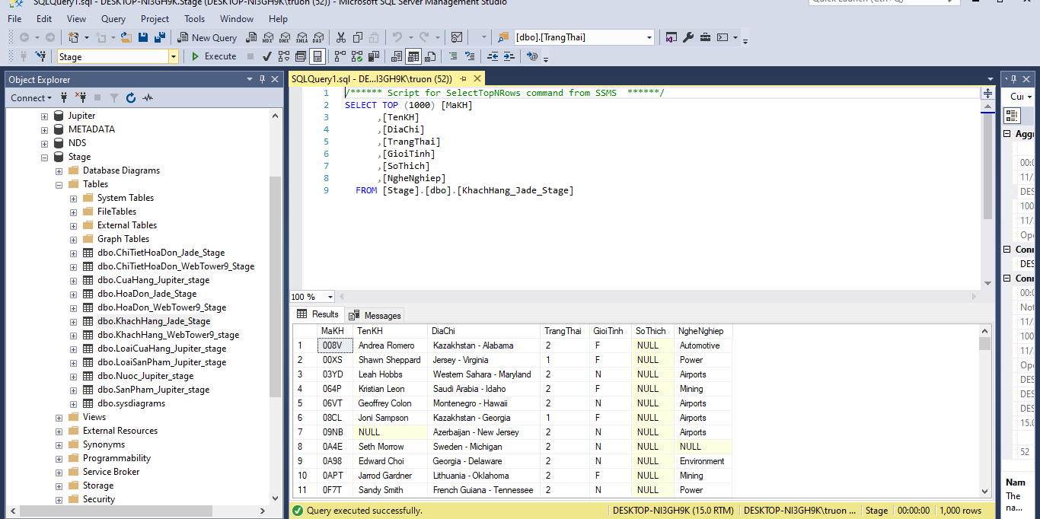

STAGE TO NDS

**CÁC BƯỚC THỰC HIỆN:**

Nạp dữ liệu vào các bảng trong NDS sao cho tuân thủ ràng buộc khóa ngoại. Trình tự đổ dữ liệu các bảng là Nuoc -> LoaiCuaHang -> LoaiSanPham -> CuaHang -> KhachHang -> SanPham -> HoaDon -> ChiTietHoaDon.

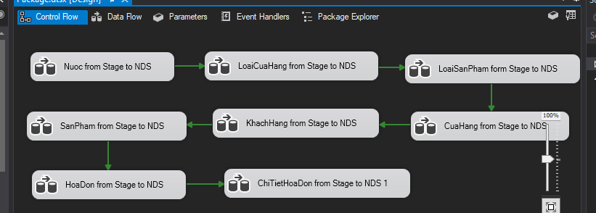

Đổ dữ liệu bảng Nuoc từ Stage sang NDS:

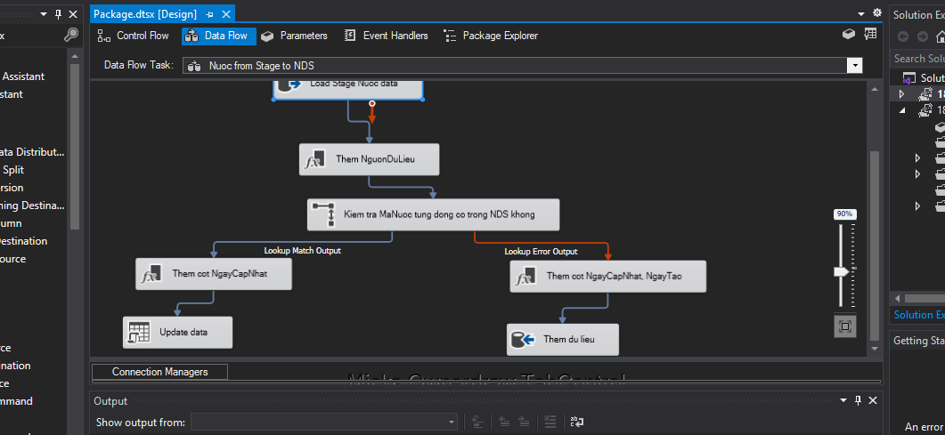

Bước 1: Load dữ liệu từ bảng Nuoc trong Stage, bảng Nuoc chỉ có 1 nguồn từ Jupiter

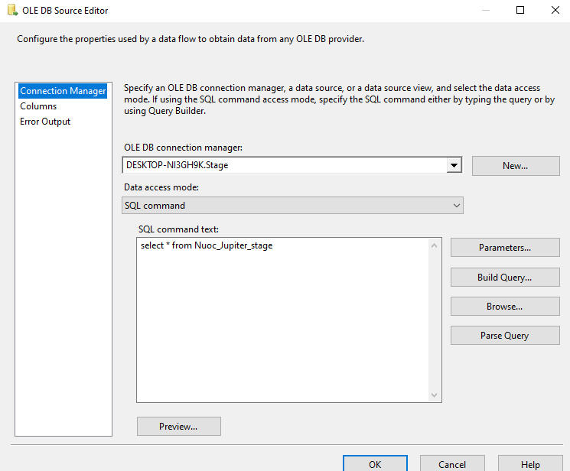

Bước 2: Thêm cột nguồn giá trị vào bảng dữ liệu, để giá trị thuộc tính là 3 ứng với nguồn là Jupiter.

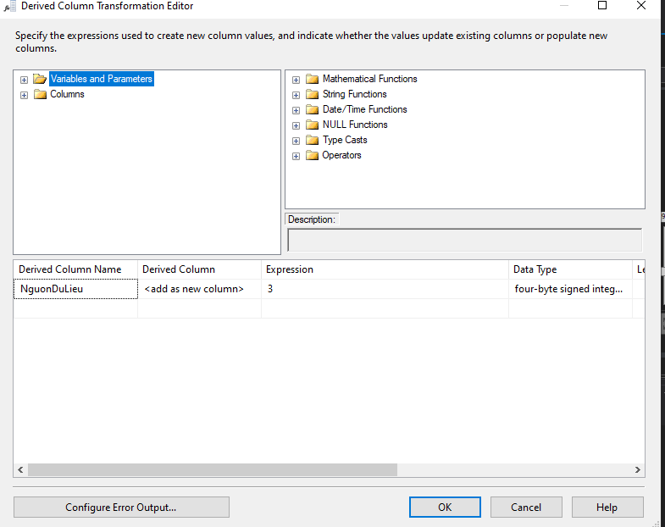

Bước 3: Look up từng dòng dữ liệu trong nguồn xem có MaNuoc đã tồn tại trong bảng Nuoc trong NDS chưa, nếu có thì chỉ cần cập nhật lại dòng tương ứng, không thì tiến hành thêm dữ liệu.

* Nếu MaNuoc đã tồn tại trong NDS, thêm cột NgayCapNhat, gán giá trị là thời điểm ETL.

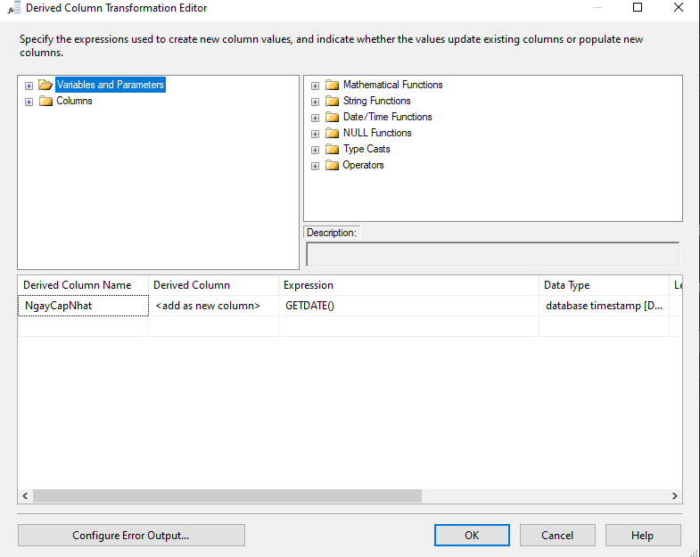

Tiếp theo, cập nhật lại dòng dữ liệu:

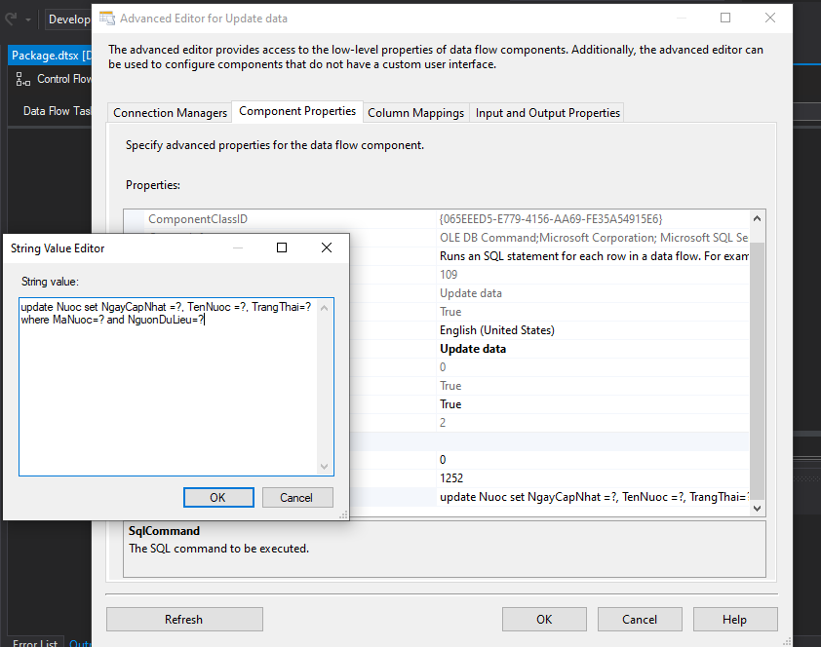

Mapping lại các thuộc tính từ bảng nguồn với biến truyền vào tương ứng:

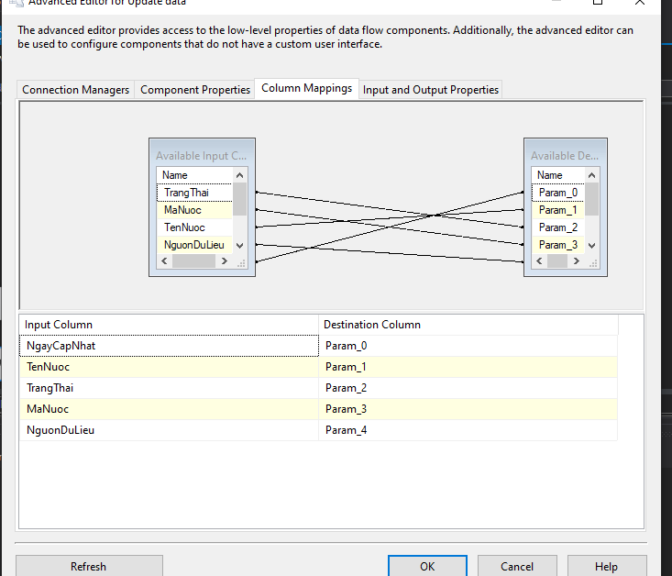

* Nếu MaNuoc không tồn tại trong NDS, thêm cột NgayTao, NgayCapNhat, gán giá trị là thời điểm ETL.

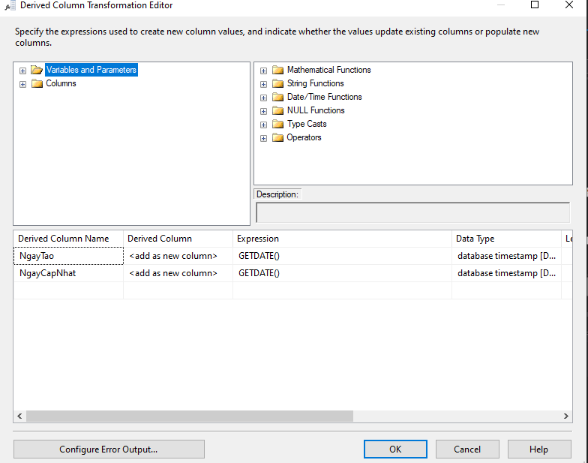

Thêm dữ liệu vào bảng Nuoc trong NDS. Mapping các cột tương ứng từ nguồn sang NDS.

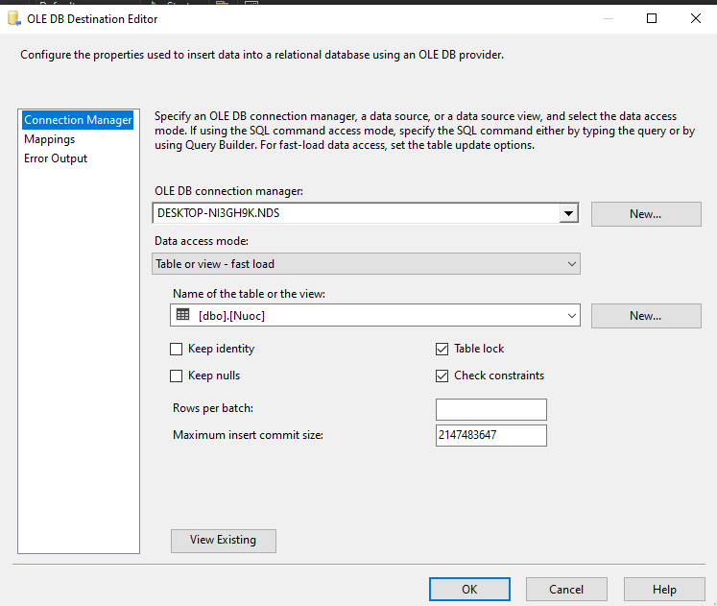

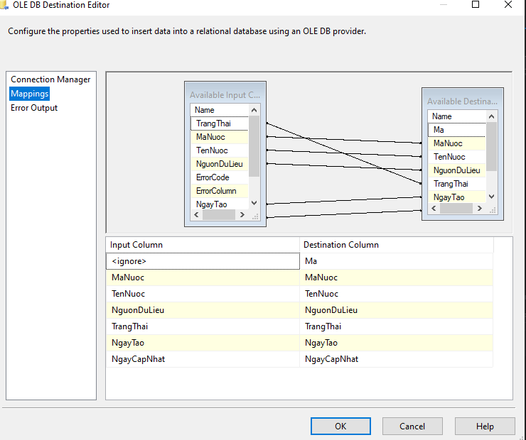

Chạy thành công cài đặt

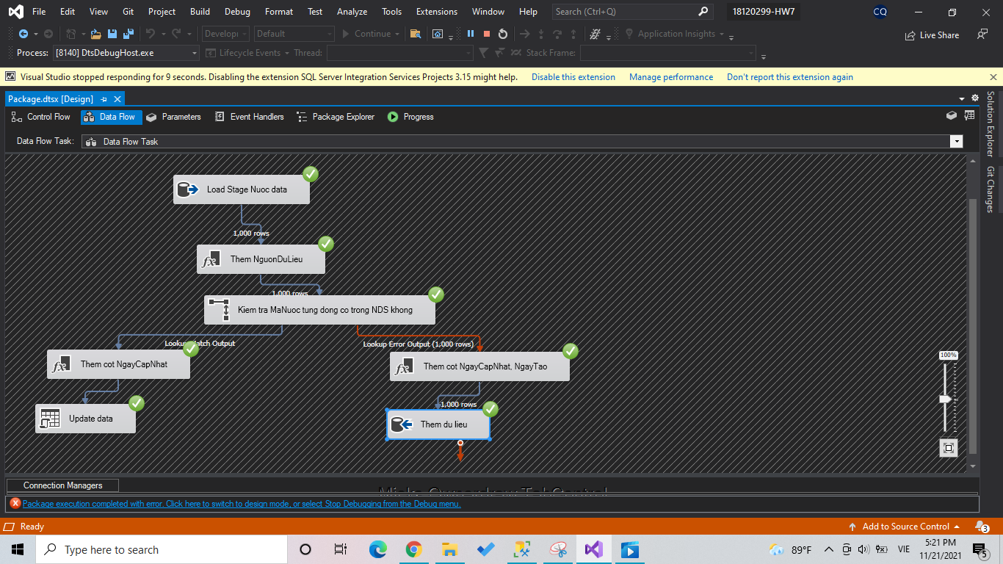

Kiểm tra dữ liệu trong NDS:

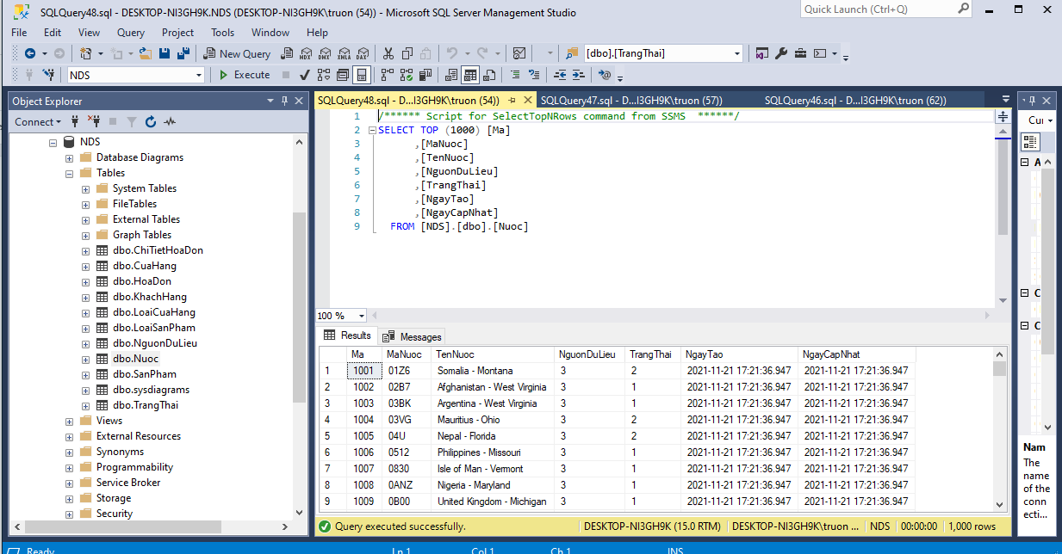

Quá trình nạp từ Stage sang NDS tương tự với bảng LoaiCuaHang và LoaiSanPham.

* Kết quả cài đặt và chạy quá trình nạp dữ liệu LoaiCuaHang từ Stage sang NDS:

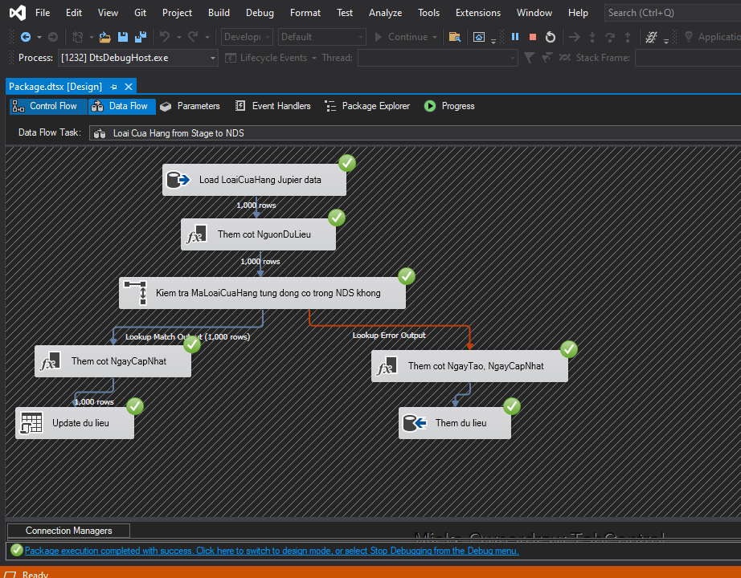

* Kiểm tra bảng LoaiCuaHang trong NDS:

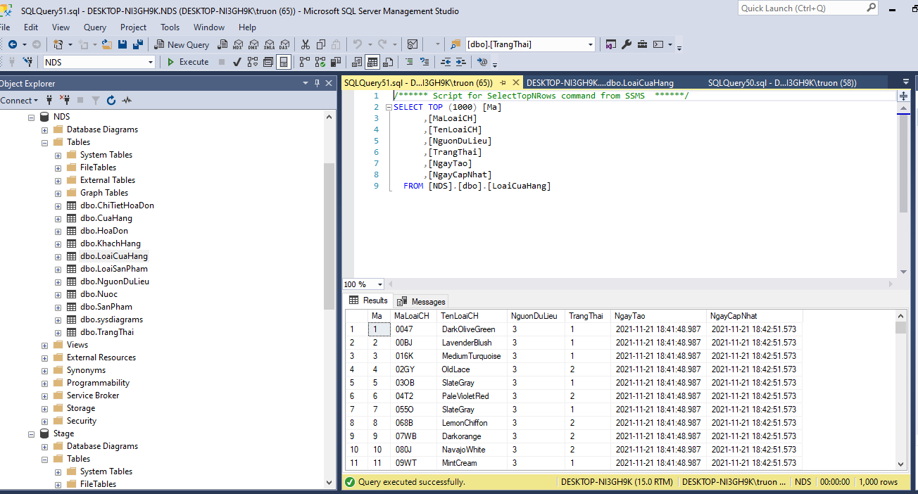

* Kết quả cài đặt và chạy quá trình nạp dữ liệu LoaiSanPham từ Stage sang NDS:

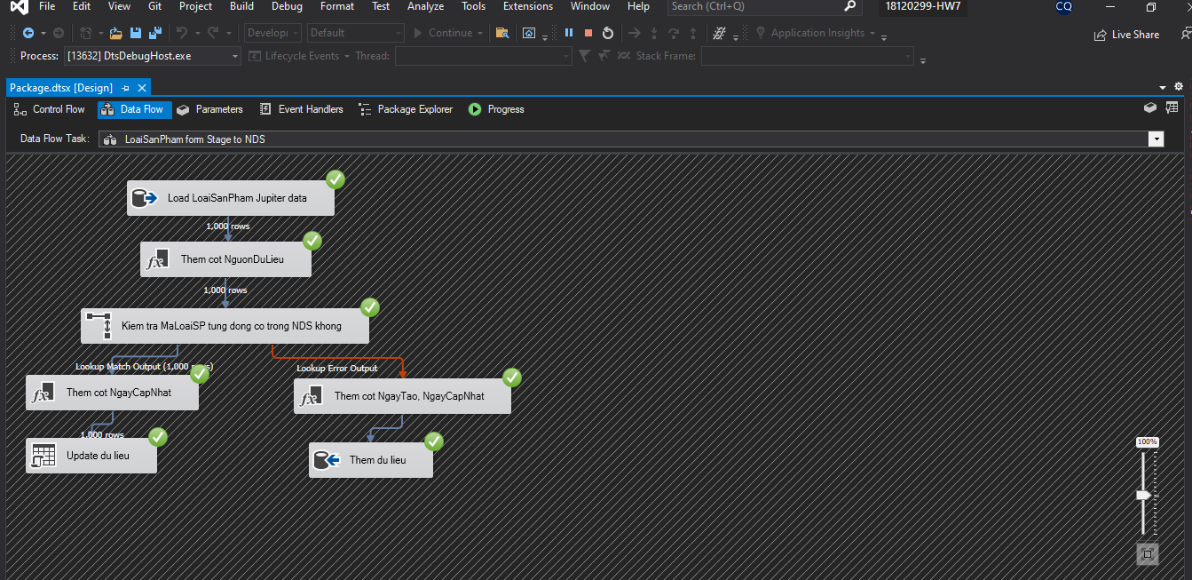

* Kiểm tra bảng LoaiSanPham trong NDS:

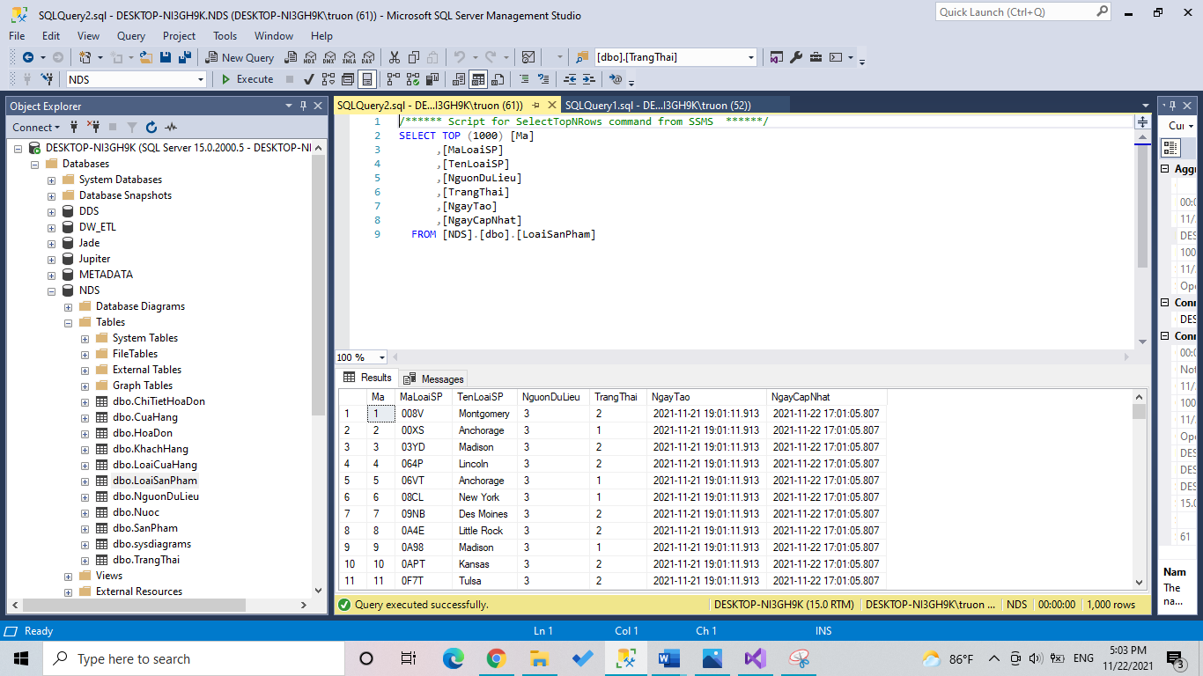

Các bảng còn lại trong NDS có khóa ngoại đến các bảng khác ngoài 2 bảng NguonDuLieu và TrangThai nên ta cần look up các khóa ngoại trong nguồn ứng với surrogate key trong NDS.

Kết quả cài đặt và chạy quá trình nạp dữ liệu CuaHang từ Stage sang NDS:

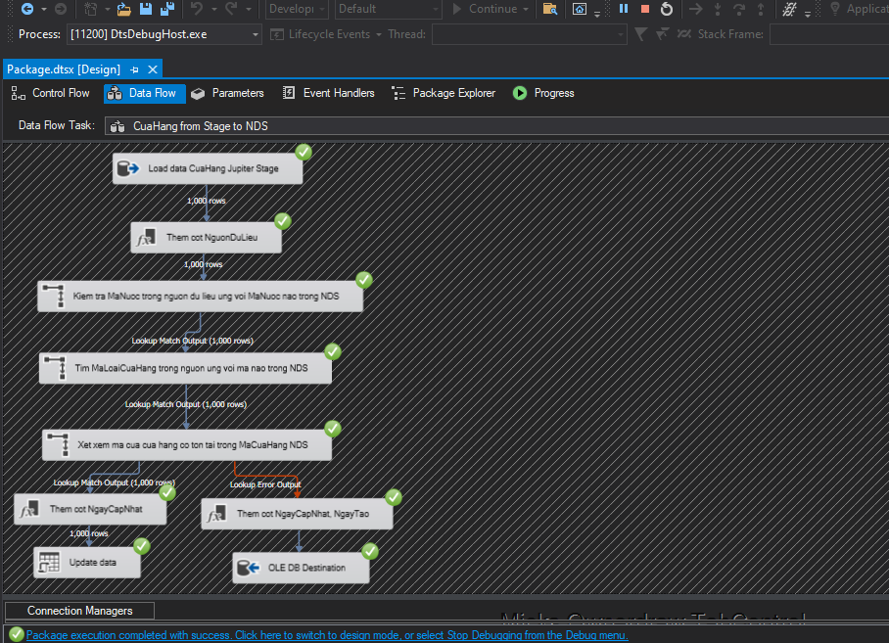

Các bước thực hiện:

* Bước 1: Load dữ liệu bảng CuaHang trong Stage, ở đây dữ liệu CuaHang có từ 1 nguồn duy nhất là Jupiter

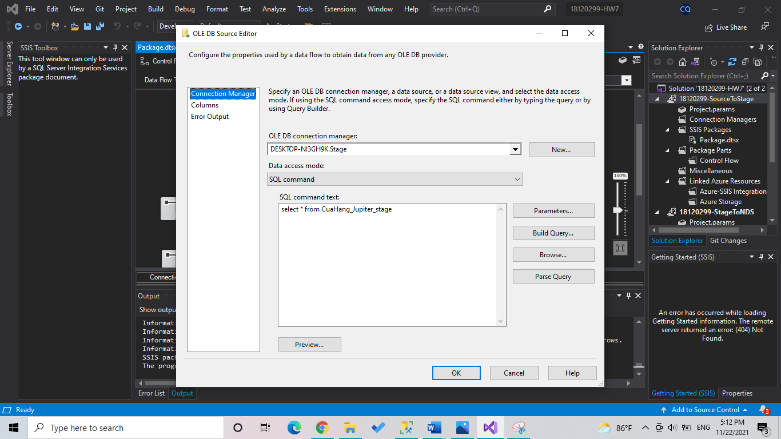

* Bước 2: Thêm cột nguồn dữ liệu tương tự như đã làm với bảng Nuoc.
* Bước 3: Kiểm tra MaNuoc trong nguồn dữ liệu ứng với surrogate key nào cho MaNuoc trong NDS. Và truyền MaNuoc(SK) trong NDS đến các flow tiếp theo.

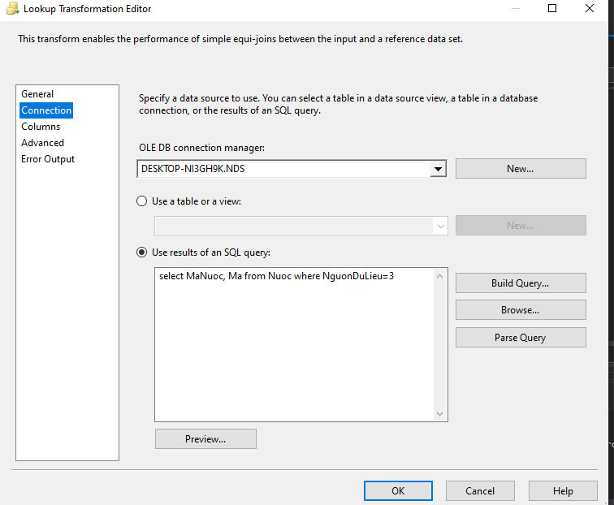

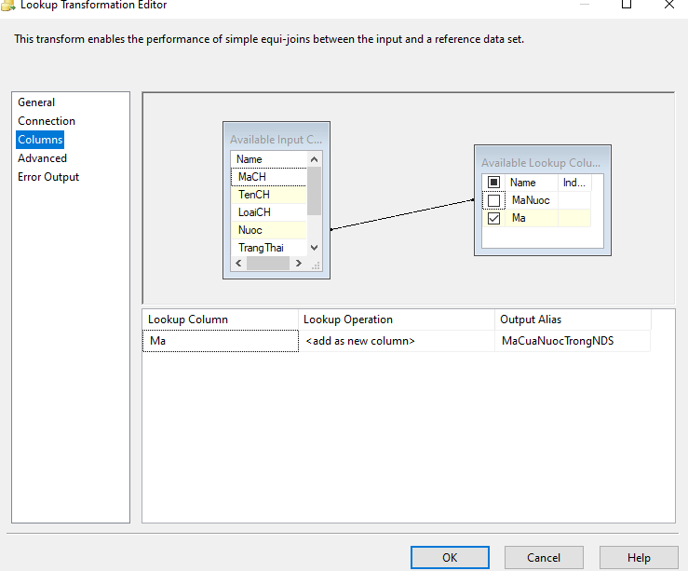

* Bước 4: Kiểm tra MaLoaiCH trong nguồn dữ liệu ứng với surrogate key nào cho MaLoaiCH trong NDS. Và truyền MaLoaiCH (SK) trong NDS đến các flow tiếp theo.

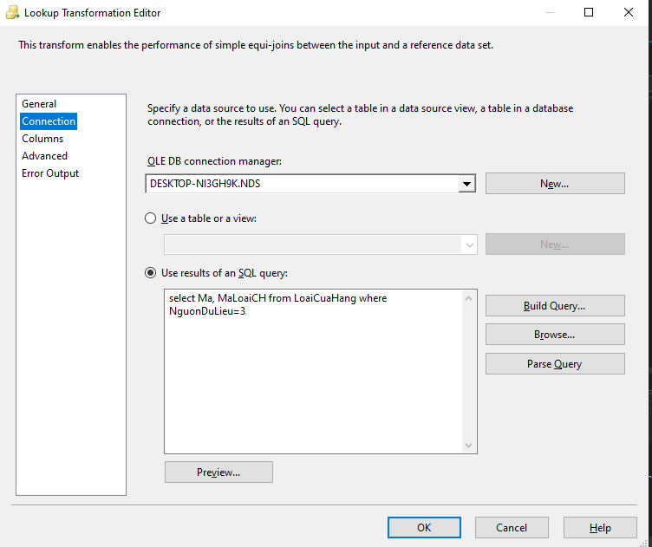

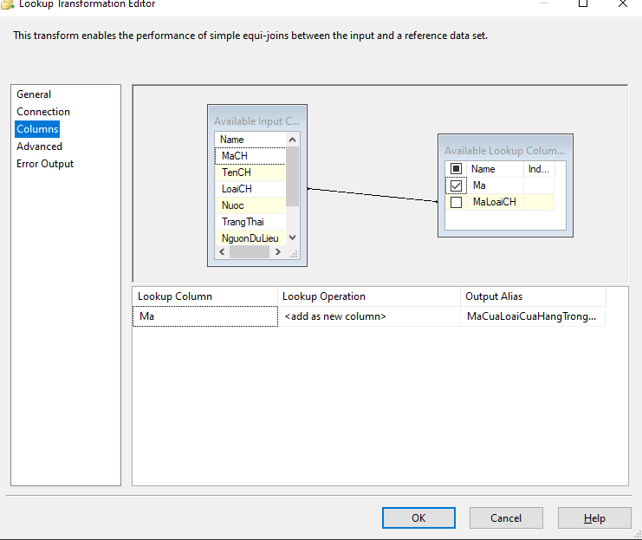

* Bước 5: Kiểm tra xem MaCH từ nguồn có ứng với MaCH nào trong NDS không.

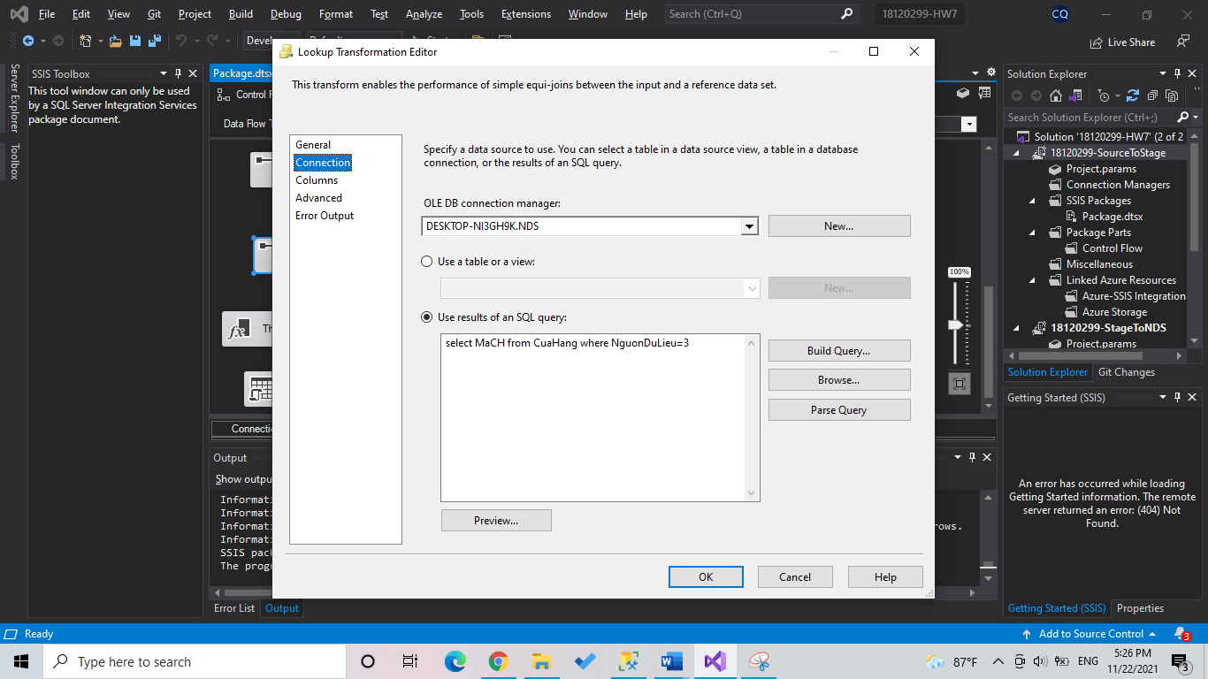

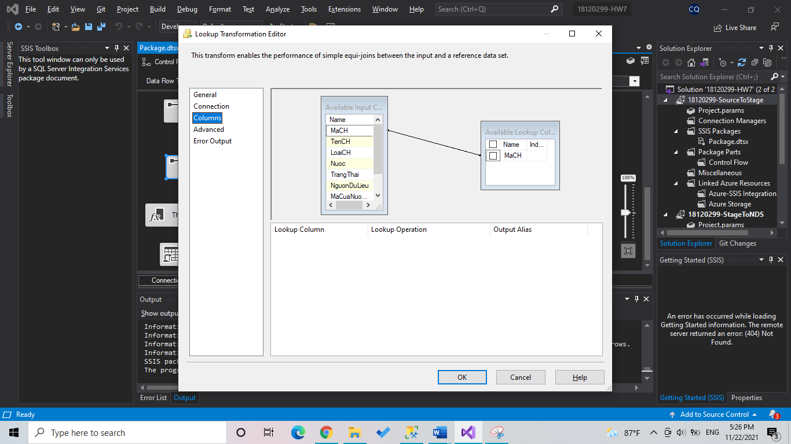

Nếu có thì thêm cột NgayCapNhat vào dữ liệu nguồn và tiến hành update lại dữ liệu dòng tương ứng trong NDS như đã làm với bảng Nuoc, tuy nhiên cần map lại các thuộc tính khóa ngoại đến các bảng khác trong NDS.

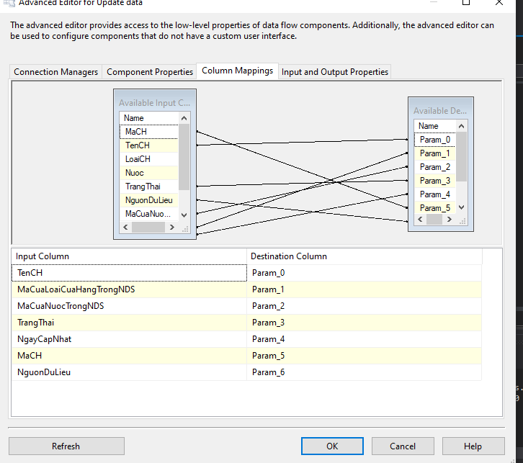

Nếu không thì thêm cột NgayTao, NgayCapNhat và tiến hành thêm dữ liệu, map lại các khóa ngoại như trên.

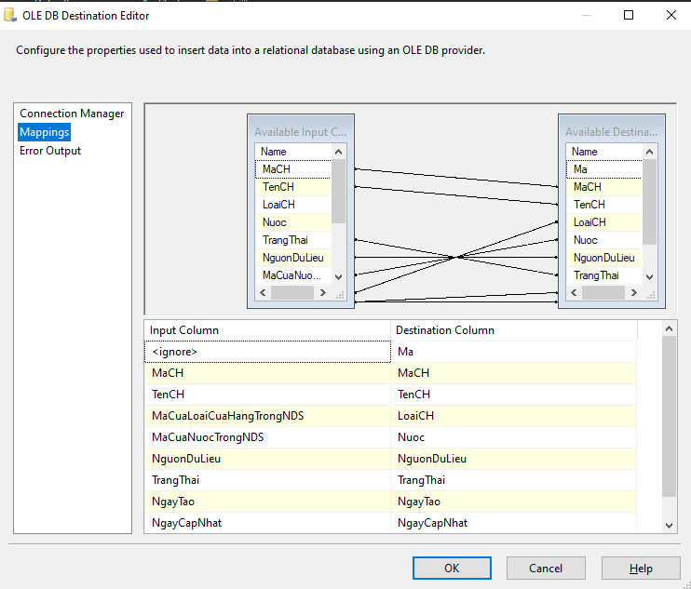

Lặp lại quá trình cho các bảng còn lại trong NDS.

Lưu ý: KhachHang từ Stage sang NDS.

Cả 2 nguồn Jade và Web không có mã nước. Nhận thấy TenNuoc trong bảng Jade có thể cùng ý nghĩa với DiaChi trong Jade, hai nguồn có thể không đồng nhất về tên thuộc tính nhưng chung ý nghĩa.

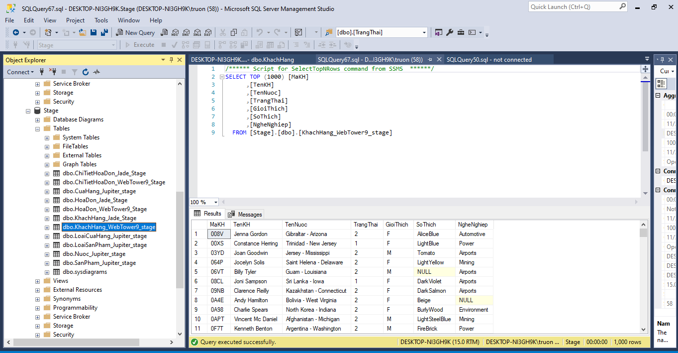

* Cài đặt và chạy quá trình đổ dữ liệu KhachHang từ Stage sang NDS:

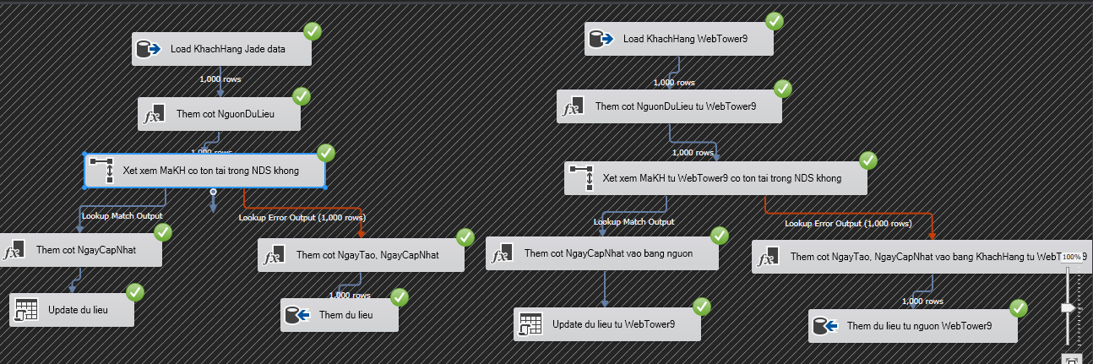

* Kiểm tra kết quả:

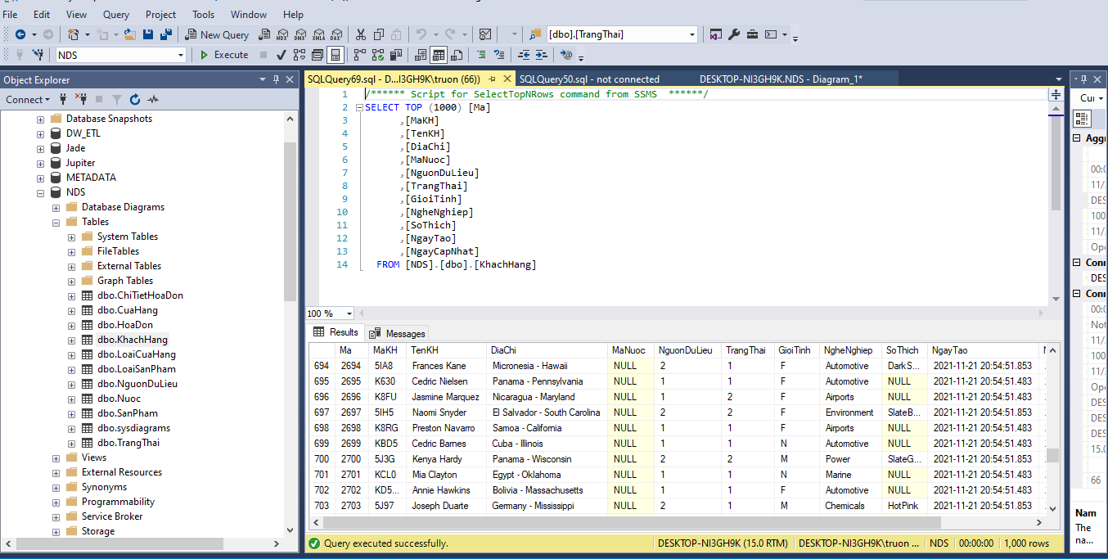

SanPham từ Stage sang NDS:

Kết quả cài đặt và chạy quá trình:

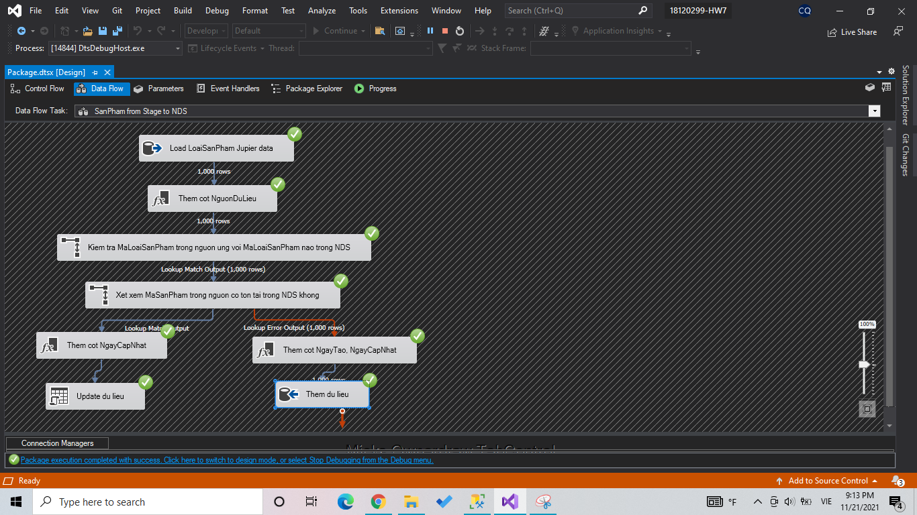

Kiểm tra kết quả:

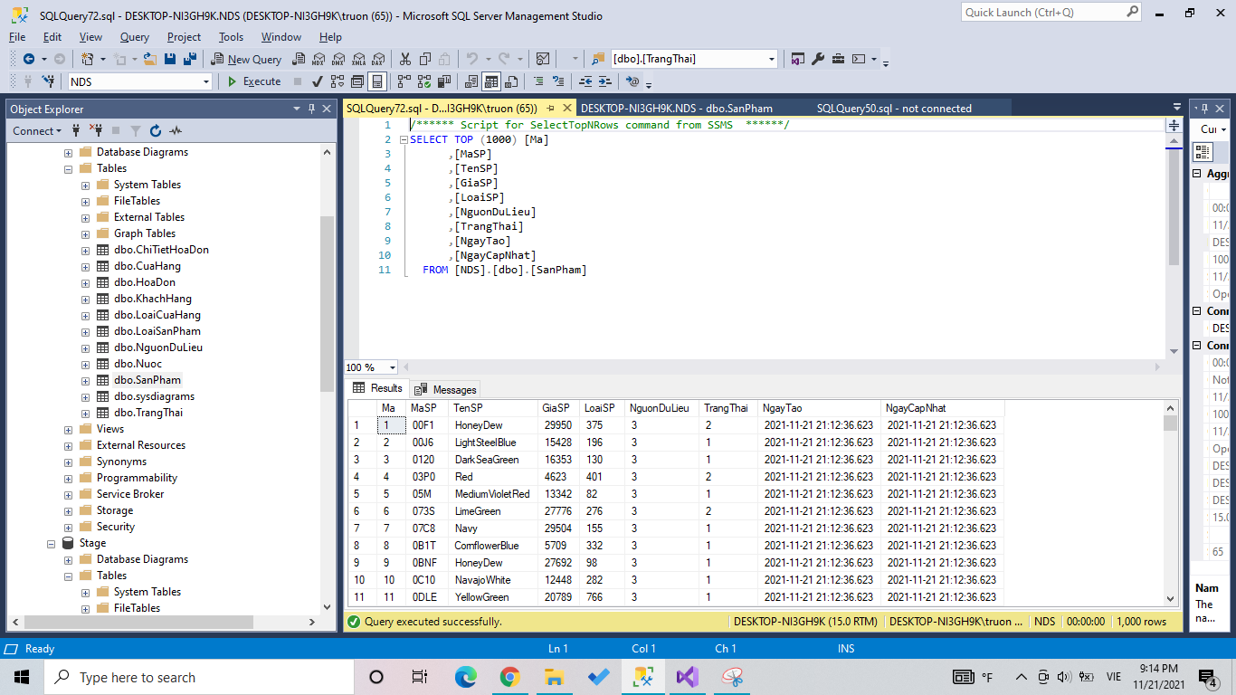

* Hoá đơn từ Stage sang NDS:

Kết quả cài đặt và chạy quá trình:

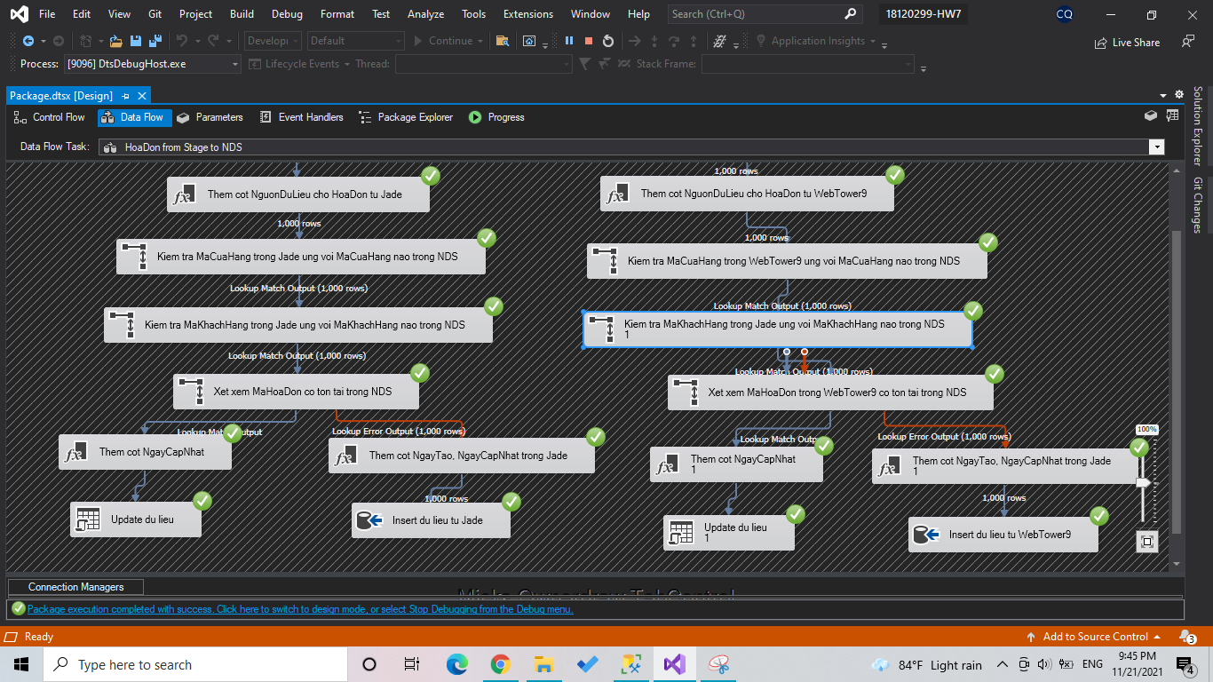

Kiểm tra kết quả:

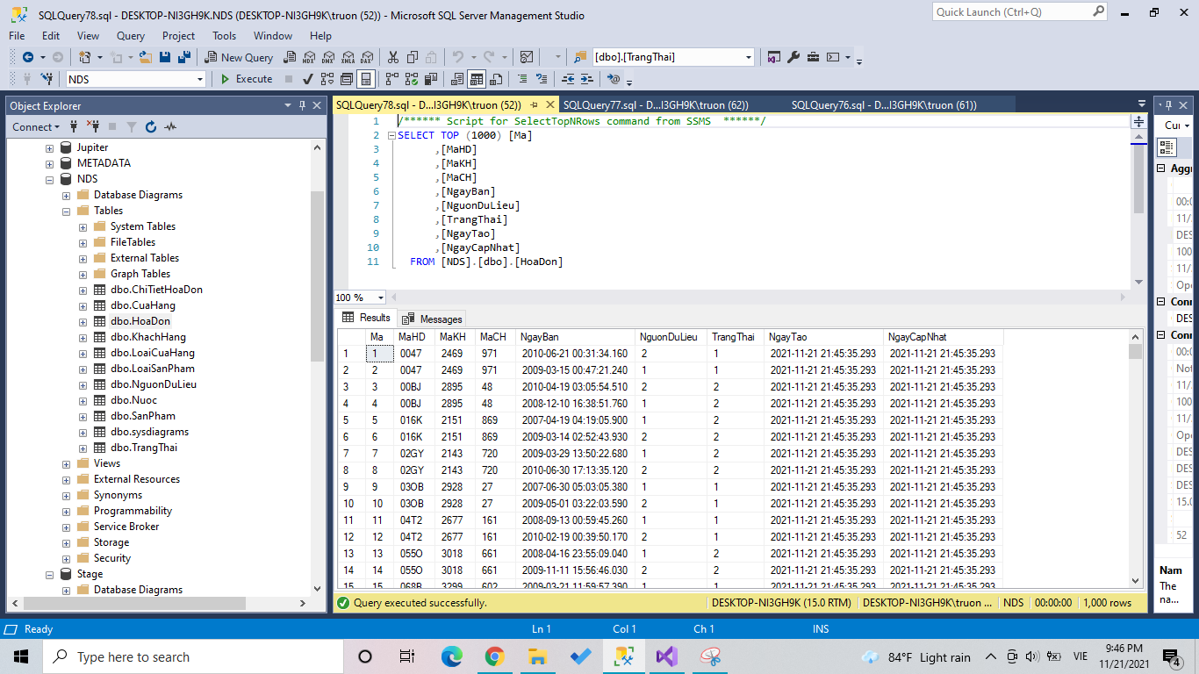

* ChiTietHoaDon từ Stage sang NDS:

Kết quả cài đặt và chạy quá trình:

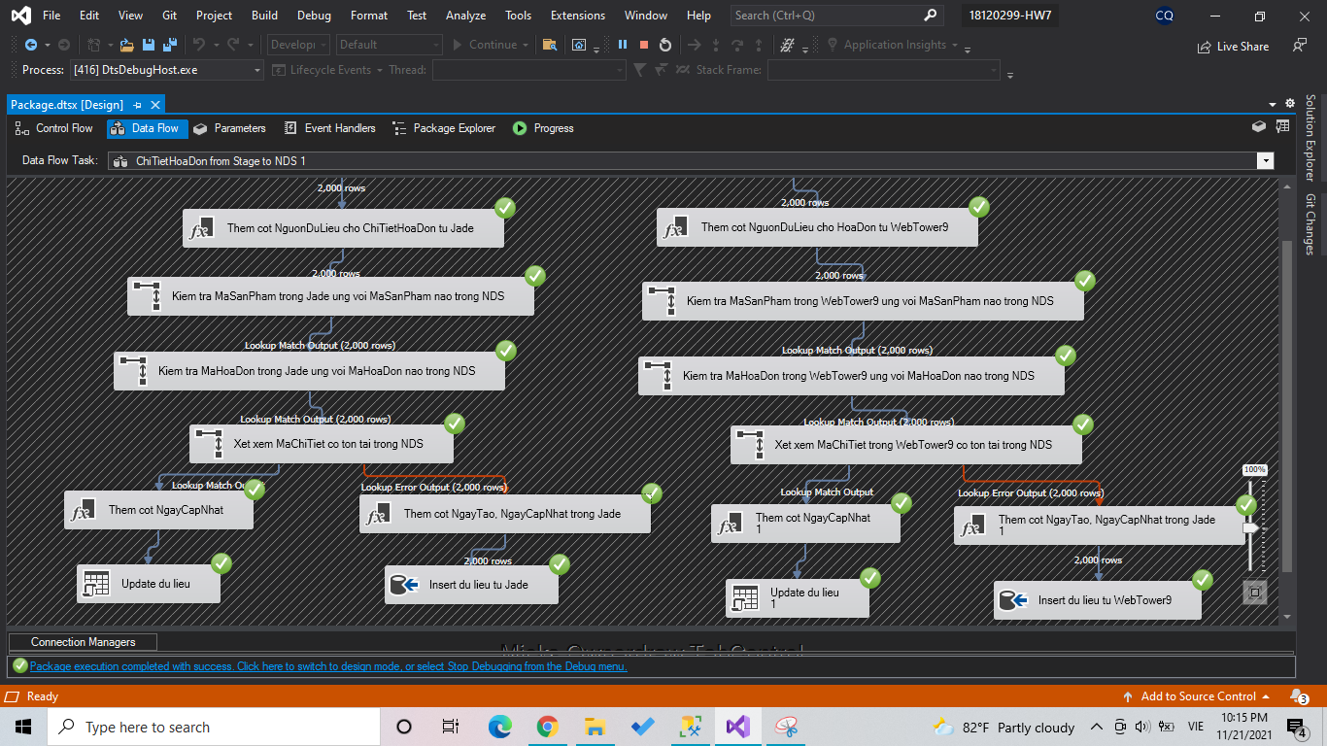

Kiểm tra kết quả:

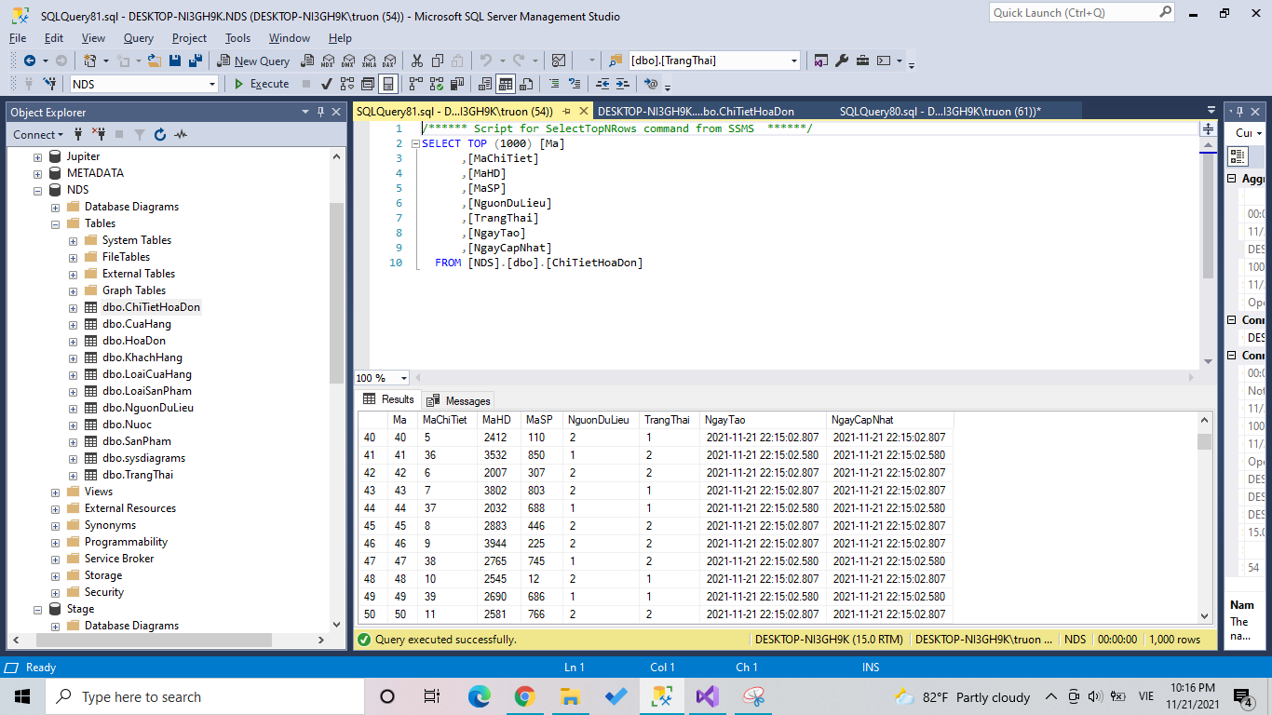

Chạy toàn bộ cài đặt ETL Stage sang NDS:

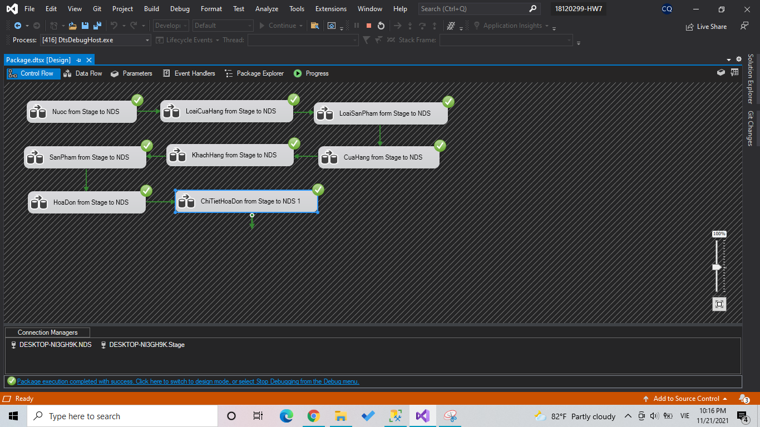

NDS TO DDS

Quá trình ETL dữ liệu CuaHang từ NDS sang DDS:

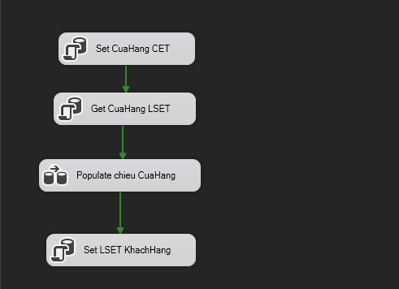

Quá trình thực hiện:

* Bước 1: Đặt CET cho quá trình chuyển đổi dữ liệu, lấy giá trị là thời điểm hiện tại.

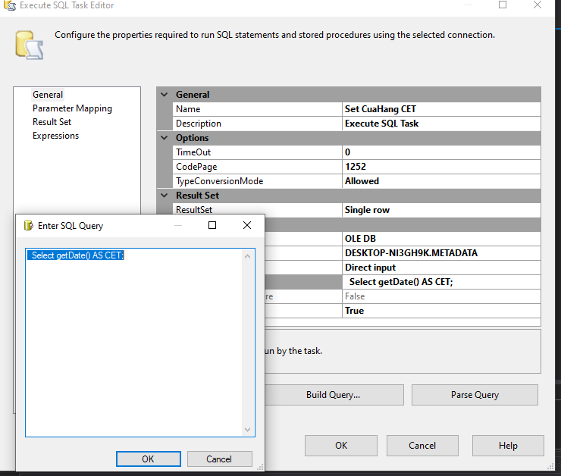

Lấy kết quả cho vào biến CETResult để sử dụng cho Flow sau đó.

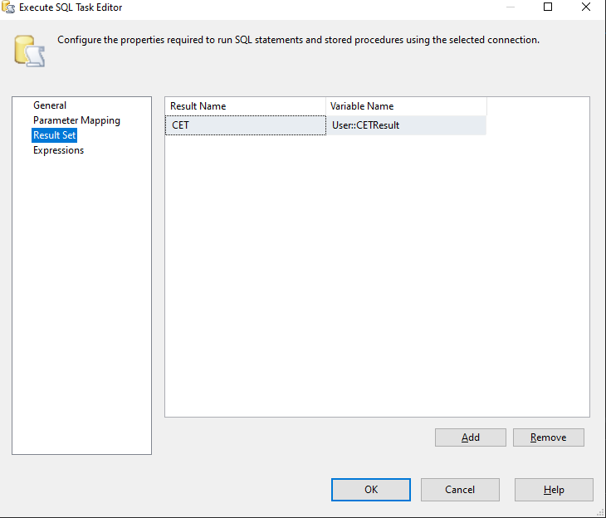

* Bước 2: Lấy LSET lần trước đó trong METADATA, gán vào biến LSETResult.

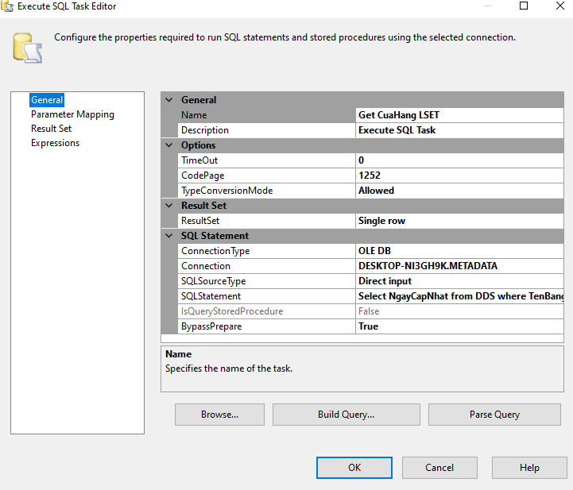

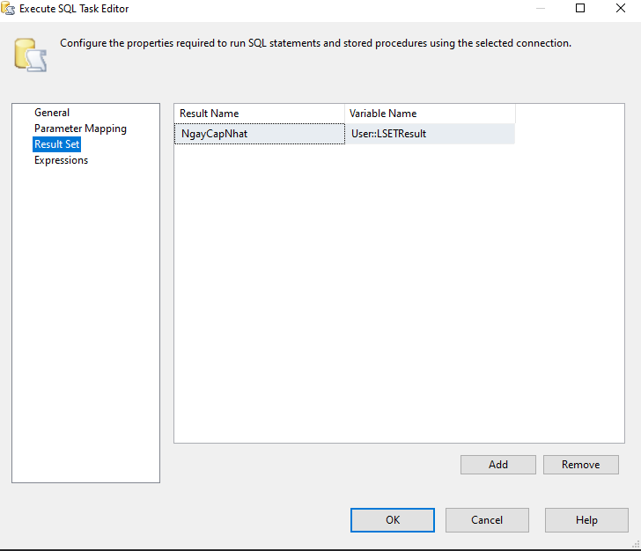

* Bước 3: Chuyển đổi dữ liệu sang bảng chiều CuaHang trong DDS.

Cài đặt quá trình load dữ liệu từ nguồn, cần join các bảng liên quan để lấy các cột MaLoaiCH và TenLoaiCH từ bảng LoaiCuaHang trong NDS.

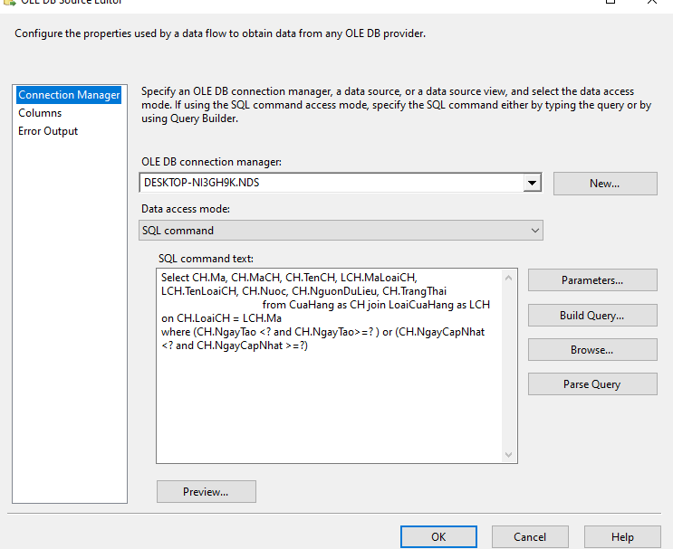

Cài đặt component Slowly Changing Dimension. Chọn Business key

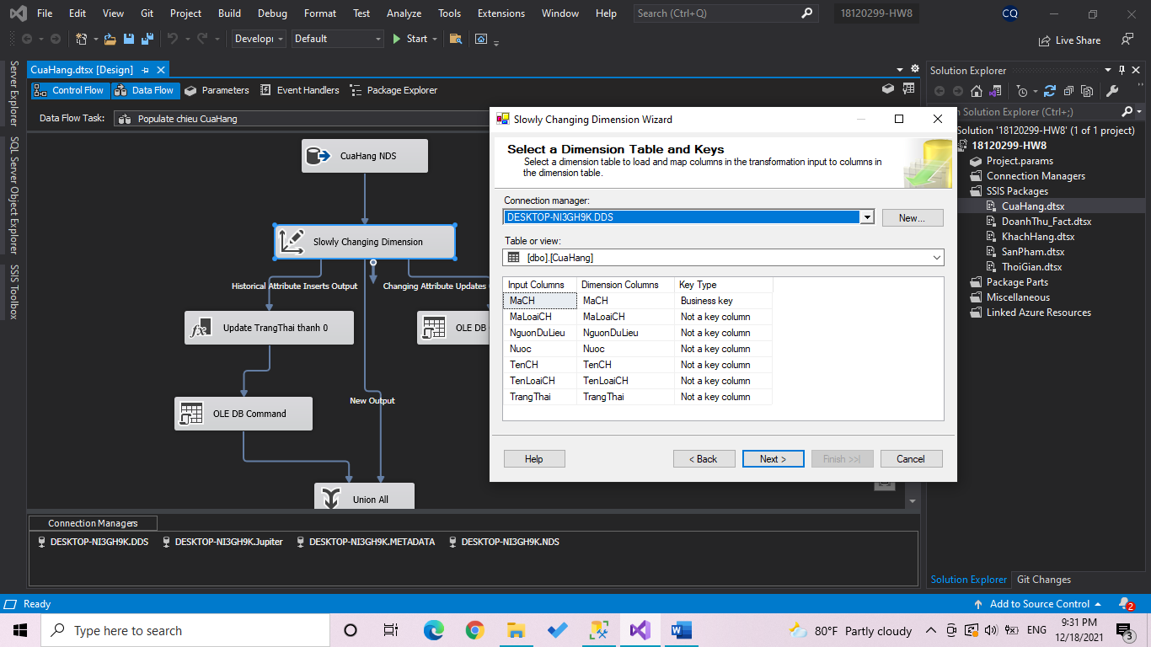

Chọn các chiều thay đổi chậm và loại thay đổi. Ở đây tên CuaHang sẽ được ghi đè còn MaLoaiCH, TenLoaiCH, MaLoaiCH sẽ được lưu giá trị lịch sử.

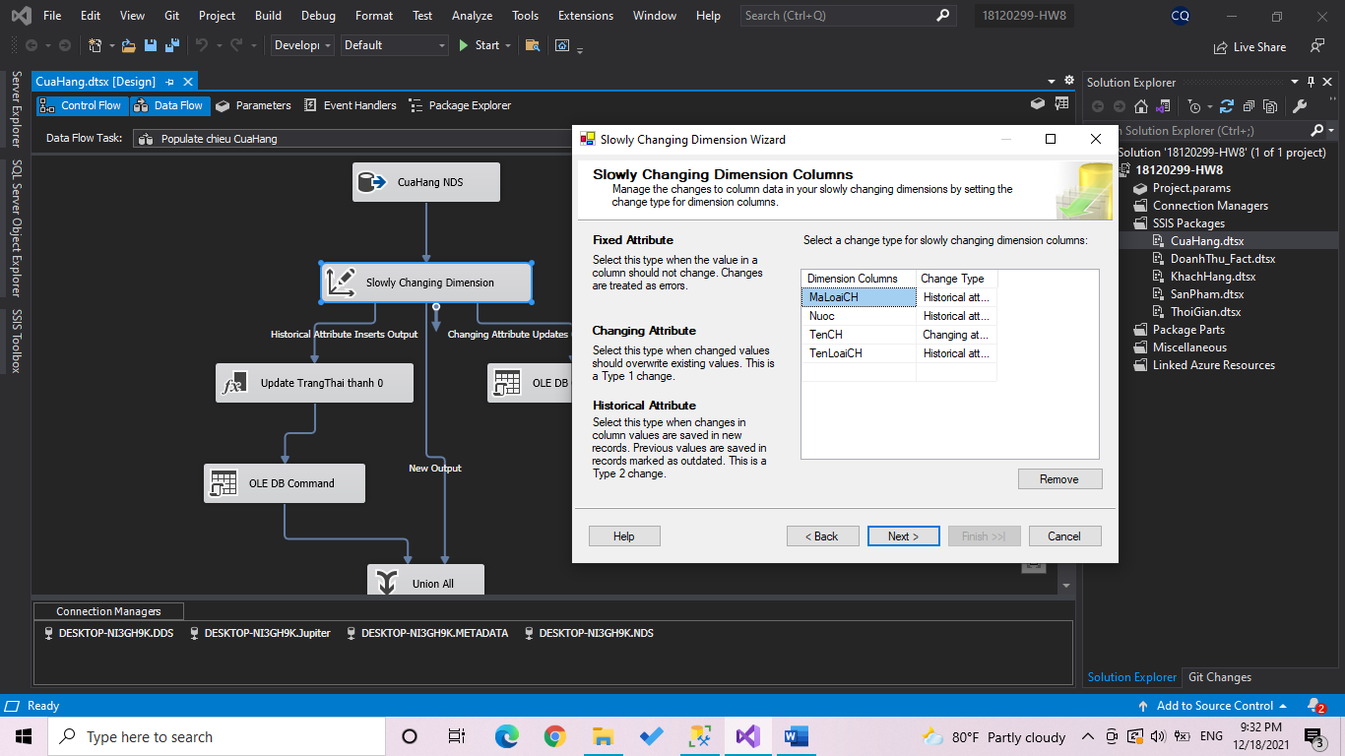

Chọn thuộc tính cho biết giá trị lịch sử hay giá trị hiện tại. Các component tiếp theo sẽ được tạo tự động.

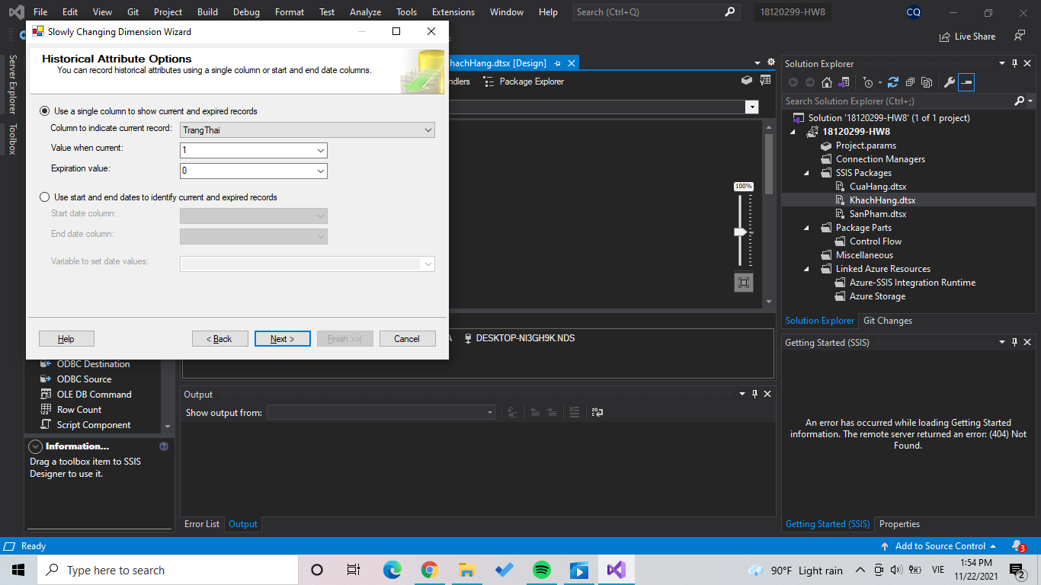

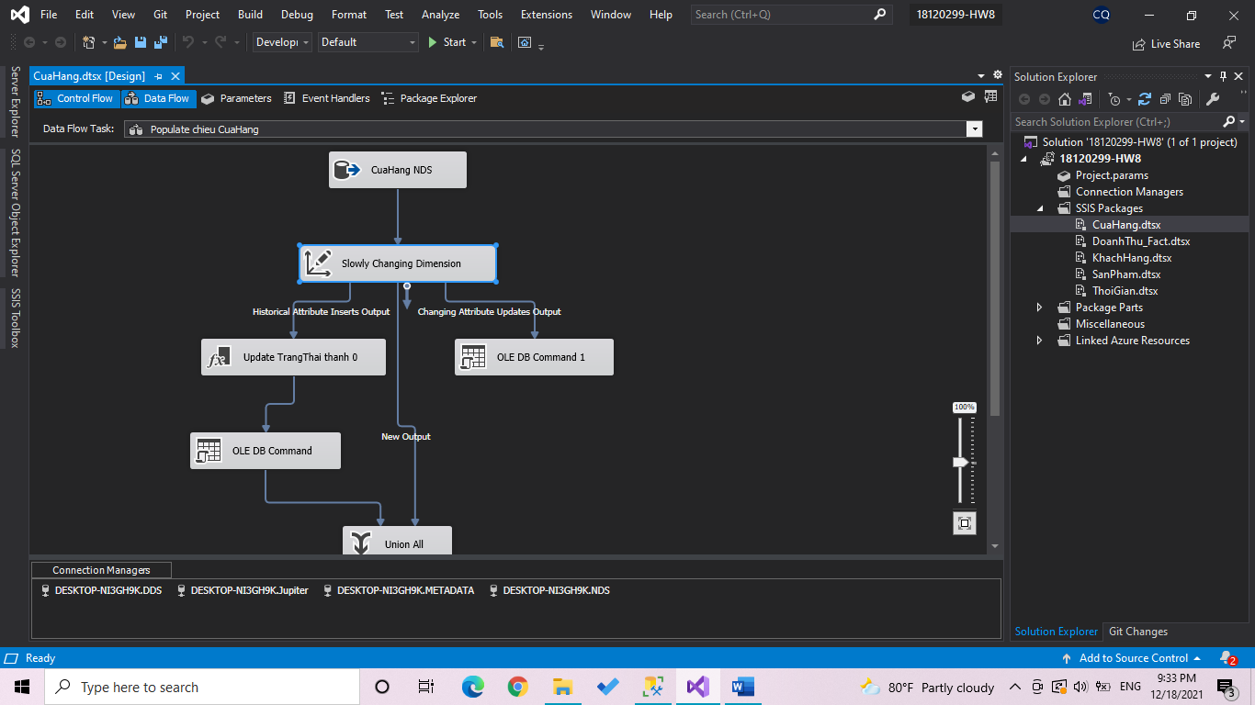

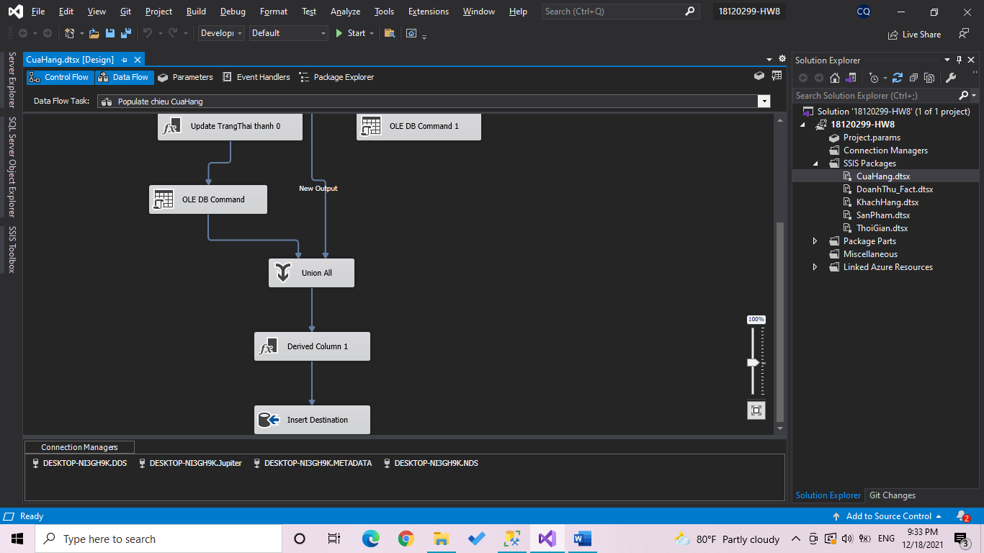

* Bước 4: Đặt lại LSET cho bảng CuaHang trong METADATA.

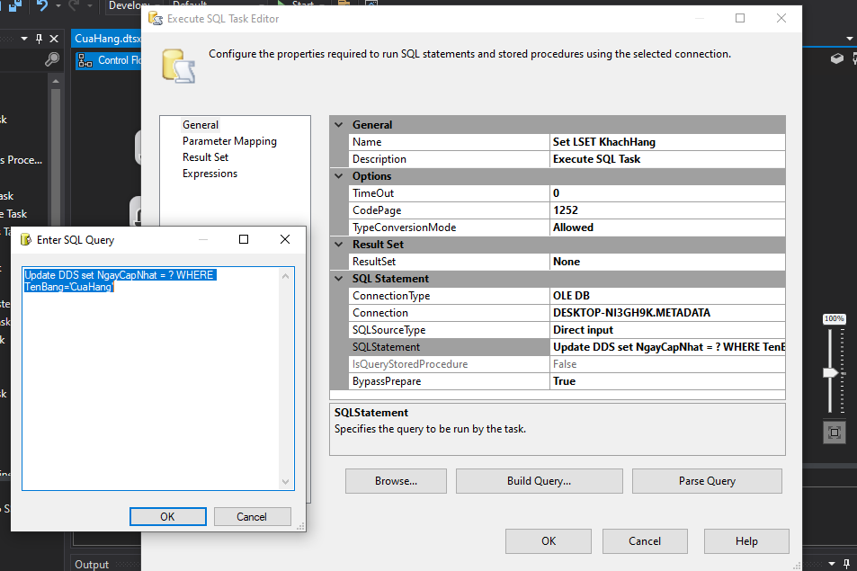

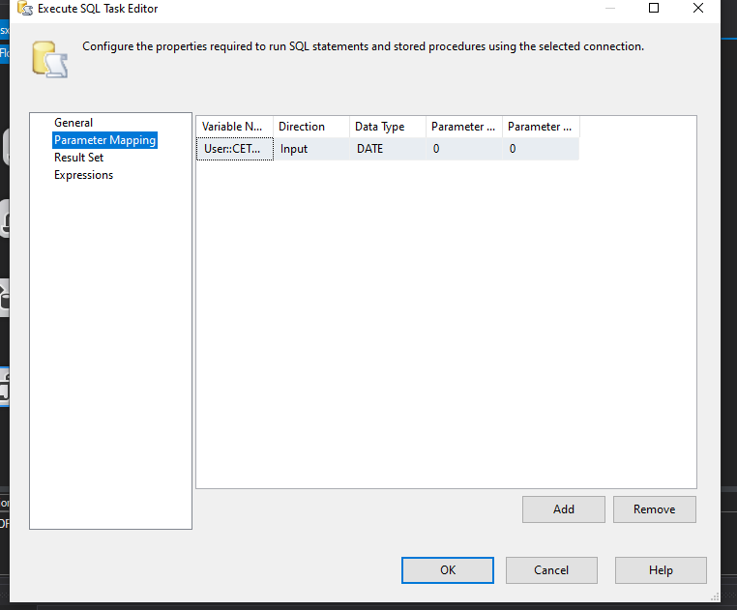

Kết quả cài đặt và chạy quá trình:

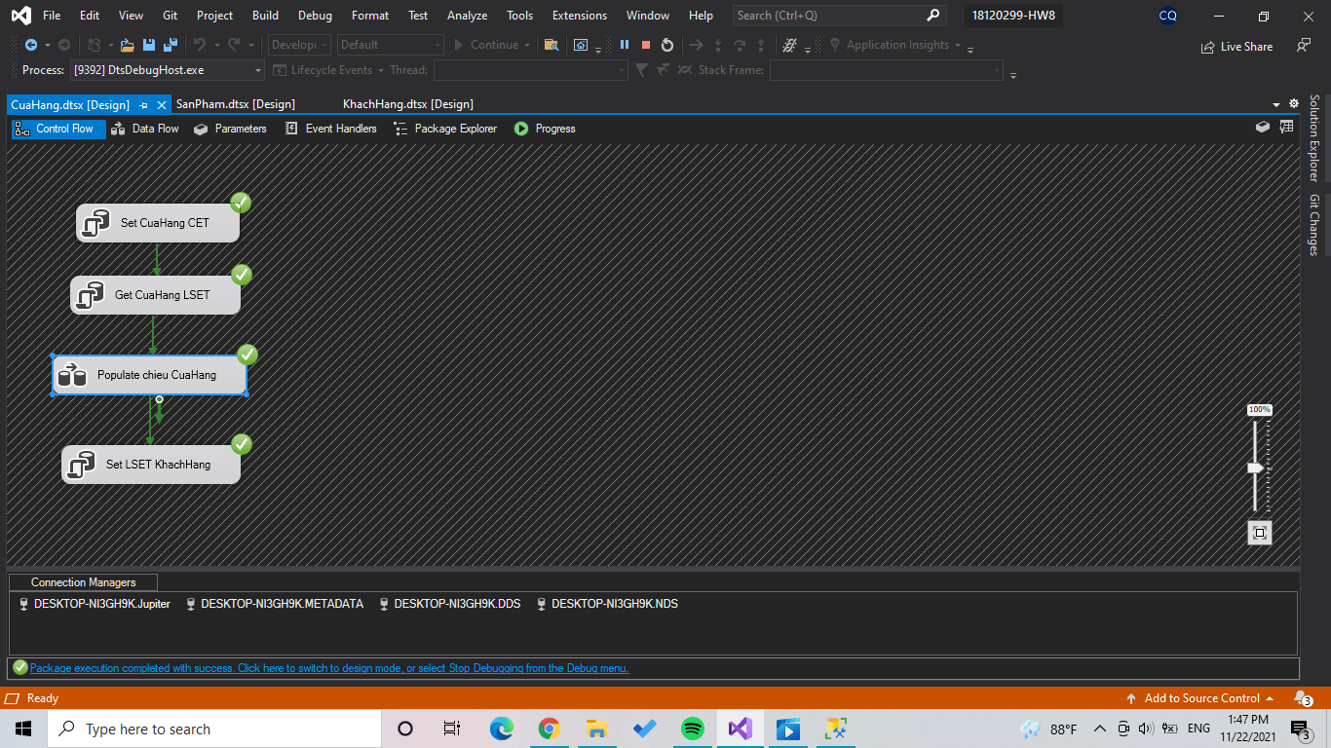

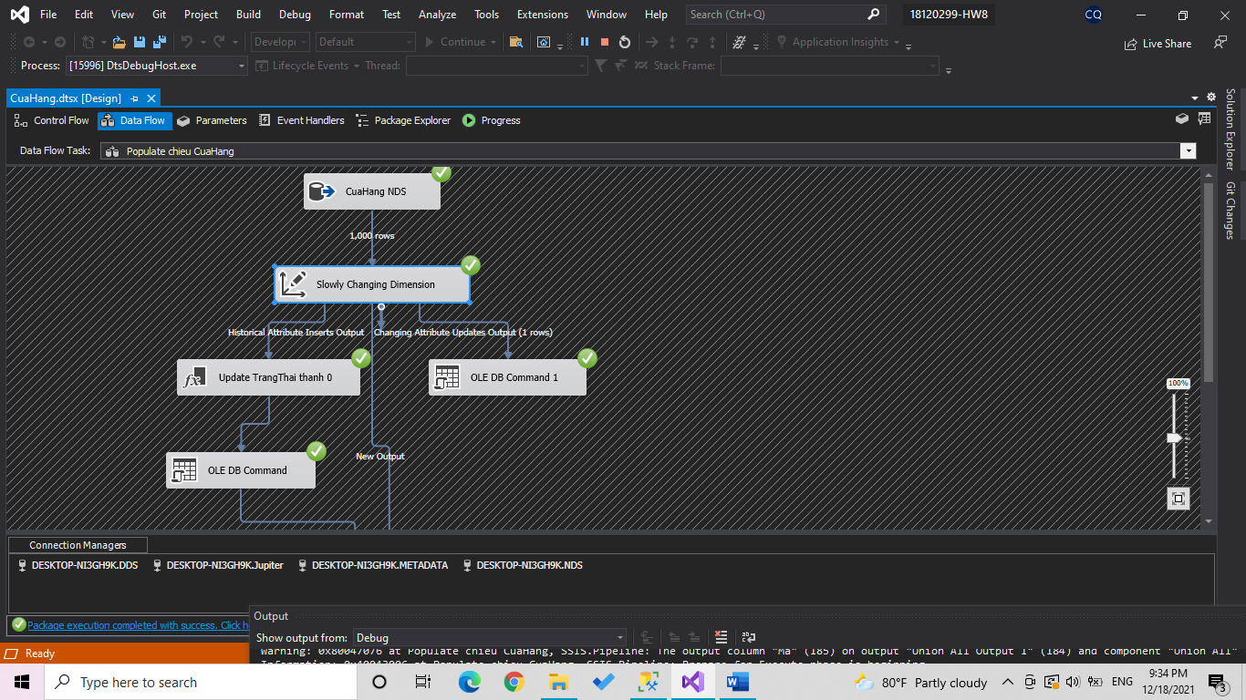

* Kiểm tra kết quả:

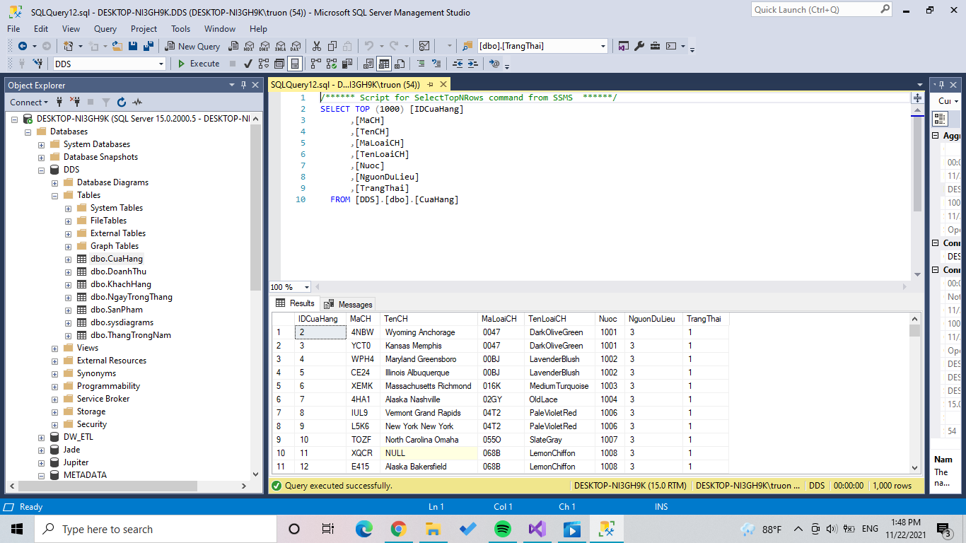

Làm tương tự với 2 bảng KhachHang và SanPham.

Thay đổi 1 dòng trong bảng KhachHang của NDS

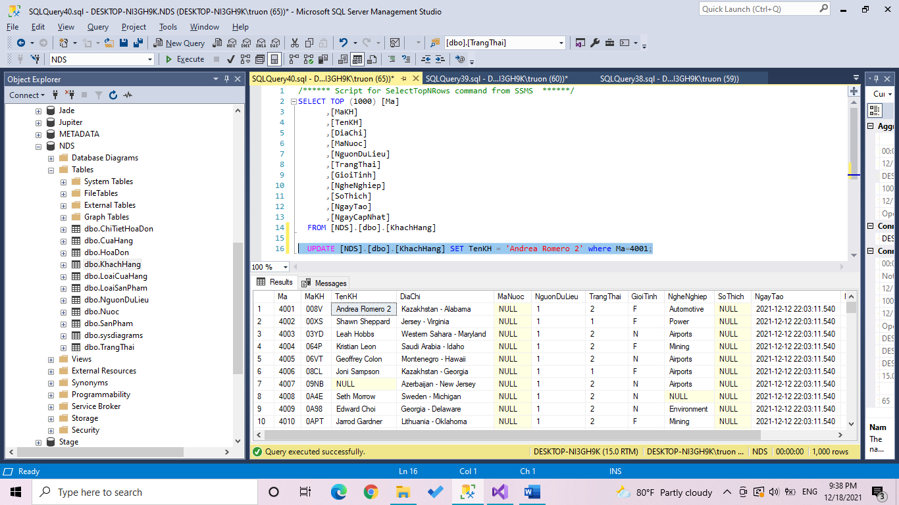

Kết quả chuyển đổi KhachHang từ NDS sang DDS:

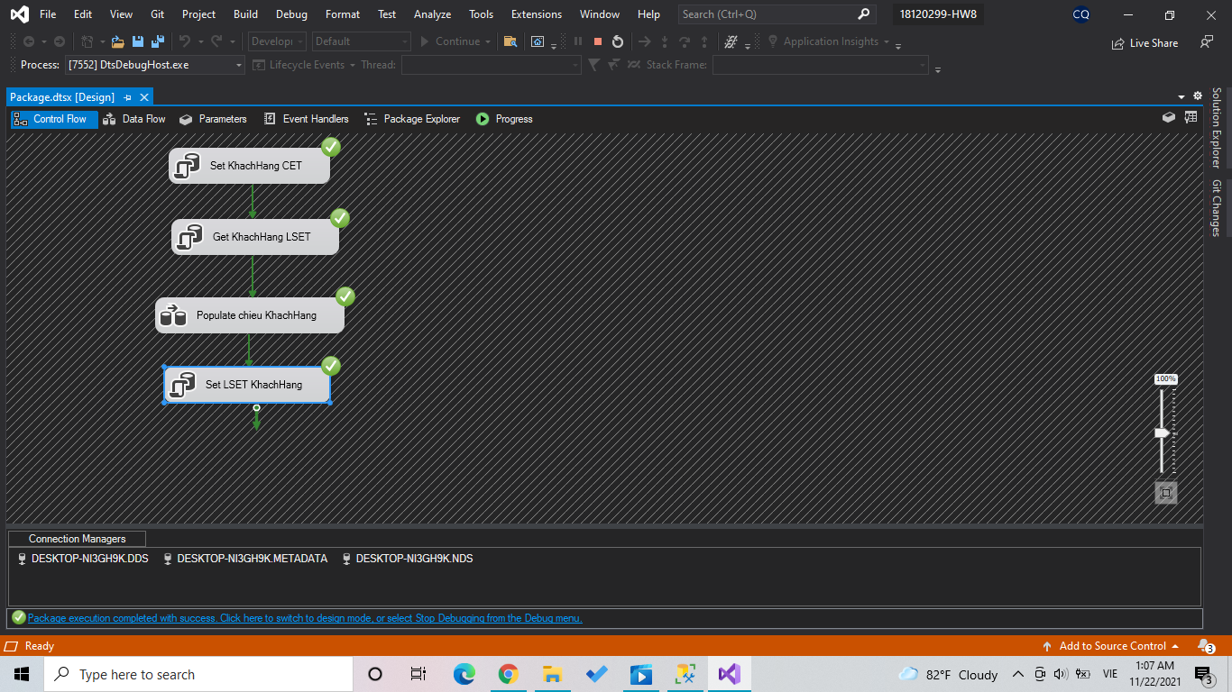

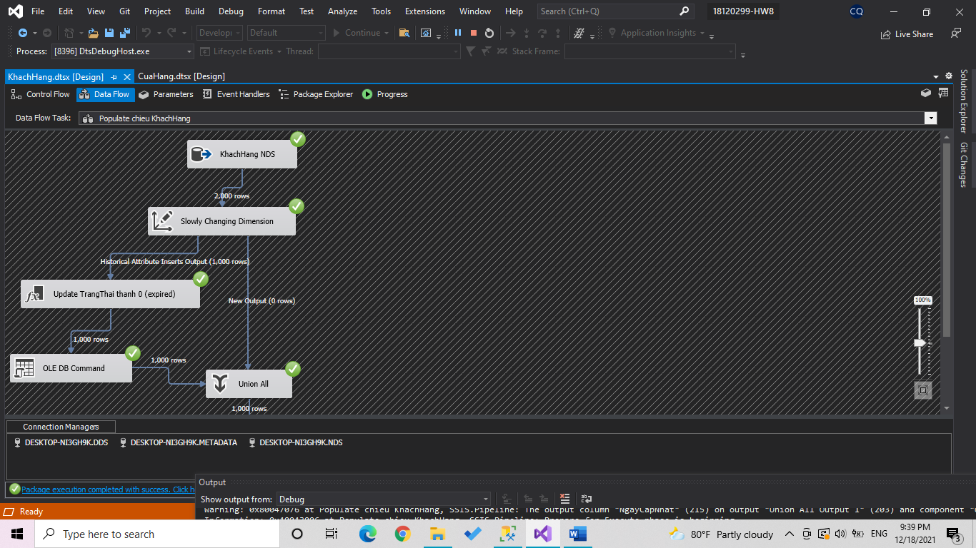

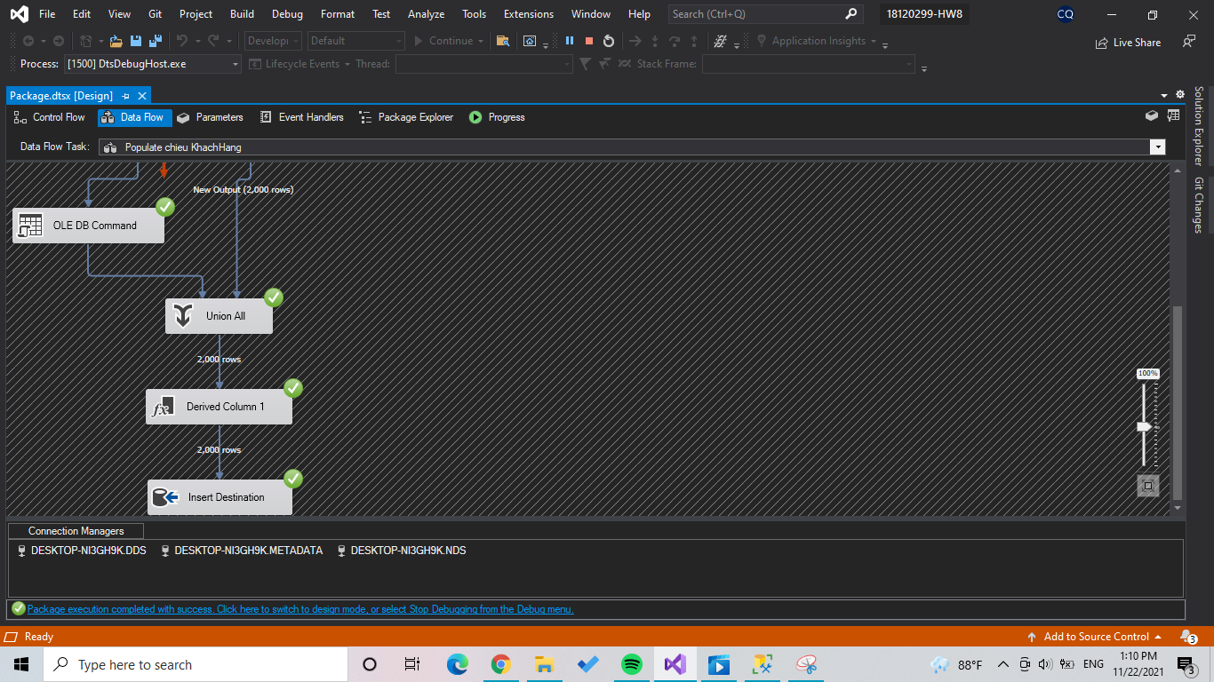

* Kiểm tra kết quả:

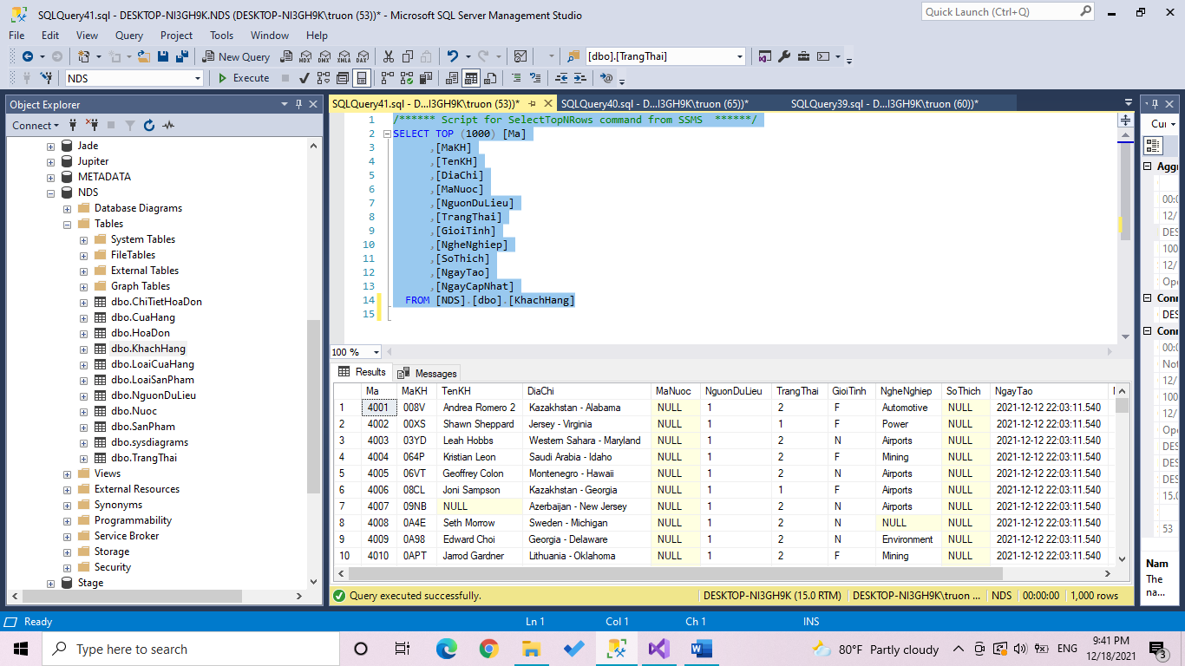

* Kiểm tra dữ liệu cũ và mới:

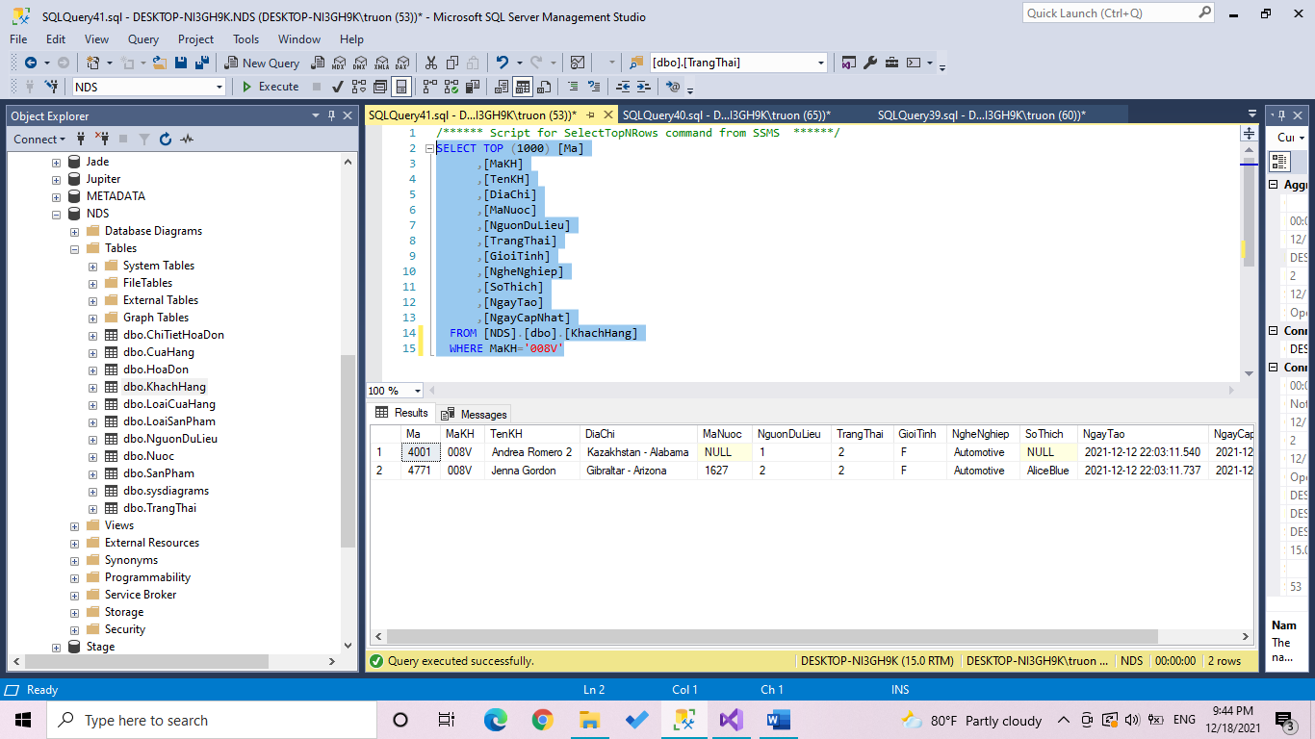

Kết quả chuyển đổi SanPham từ NDS sang DDS:

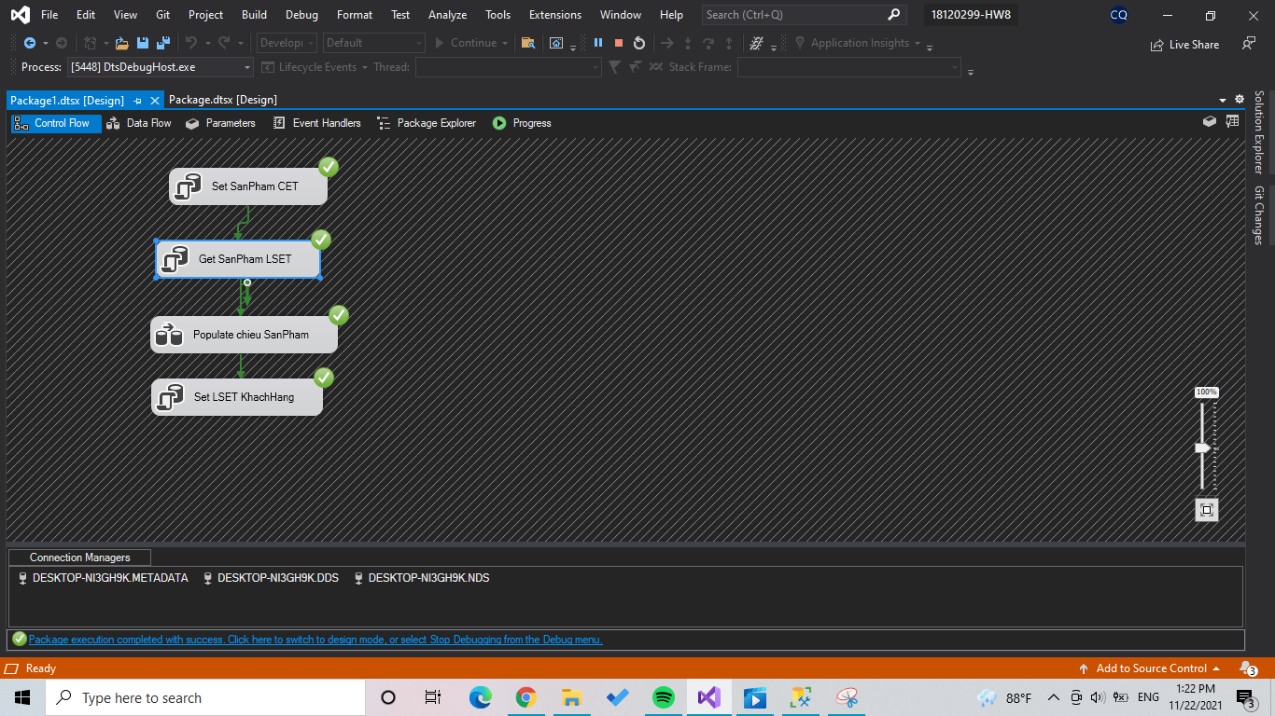

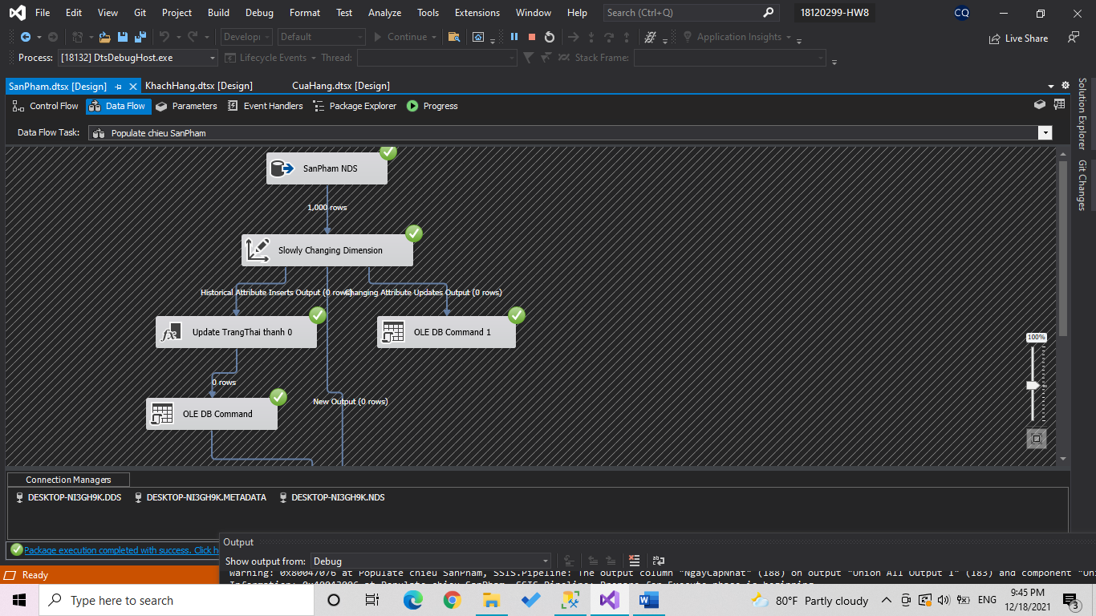

* Kiểm tra kết quả:

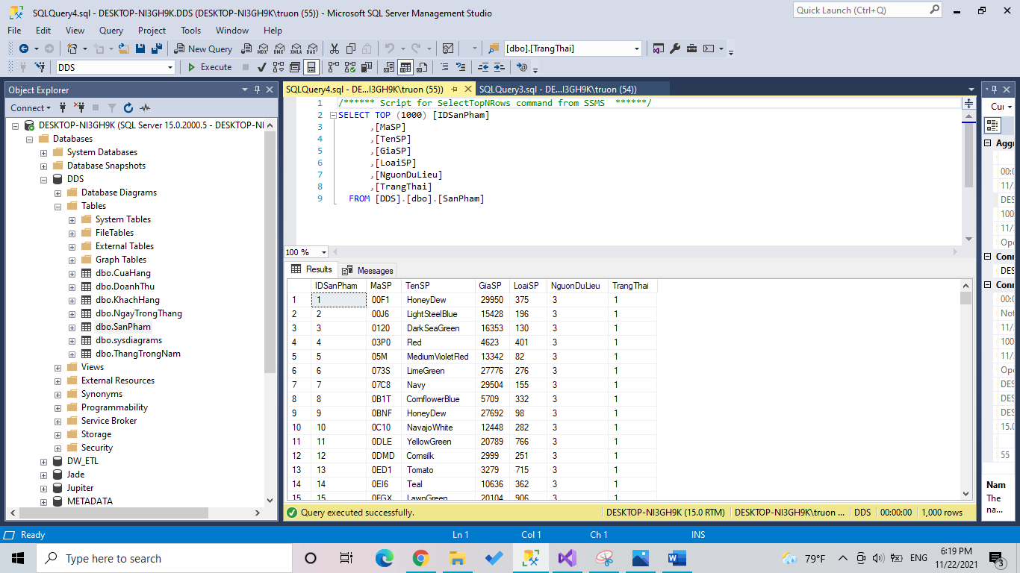

Với chiều ngày, ta lấy từng NgayBan trong HoaDon của NDS rồi tách ngày thành Tháng, Năm, Ngày và lần lượt đổ vào các bảng ThangTrongNam, NgayTrongThang. Bảng NgayTrongThang cần lookup khóa ngoại đến ThangTrongNam.

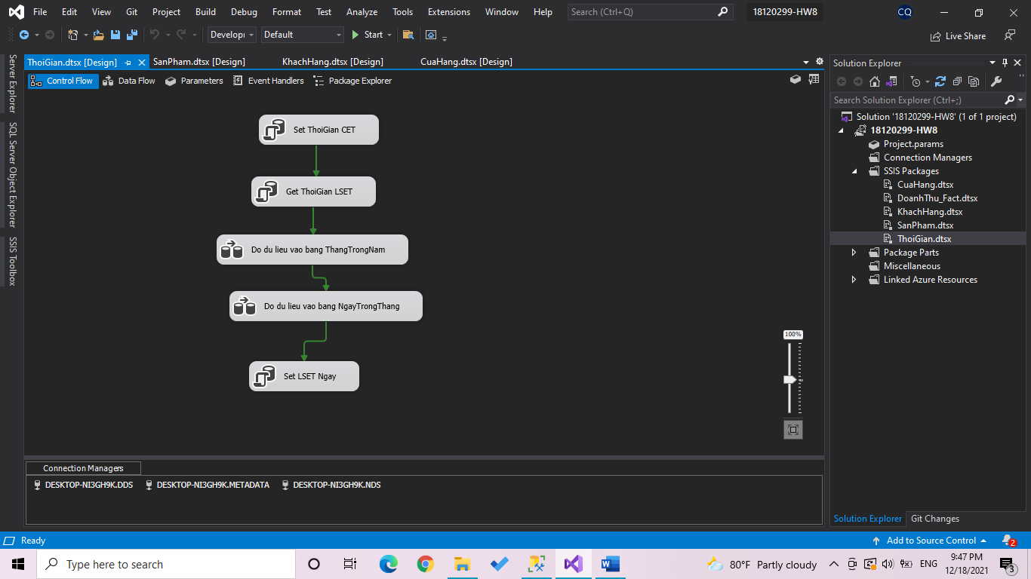 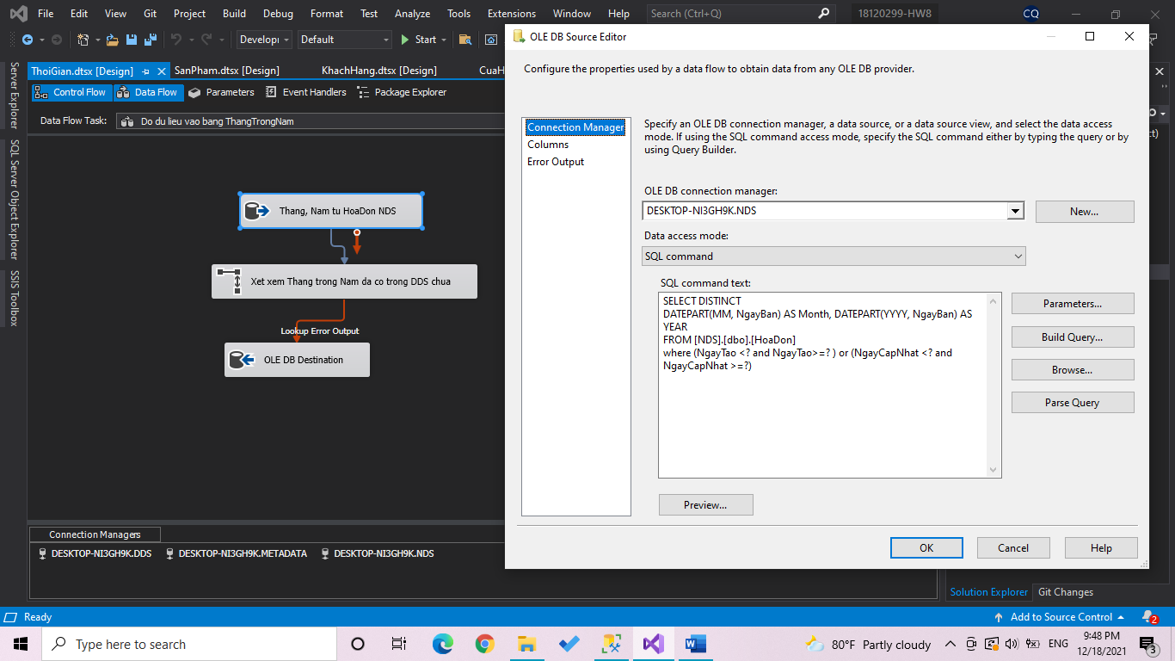 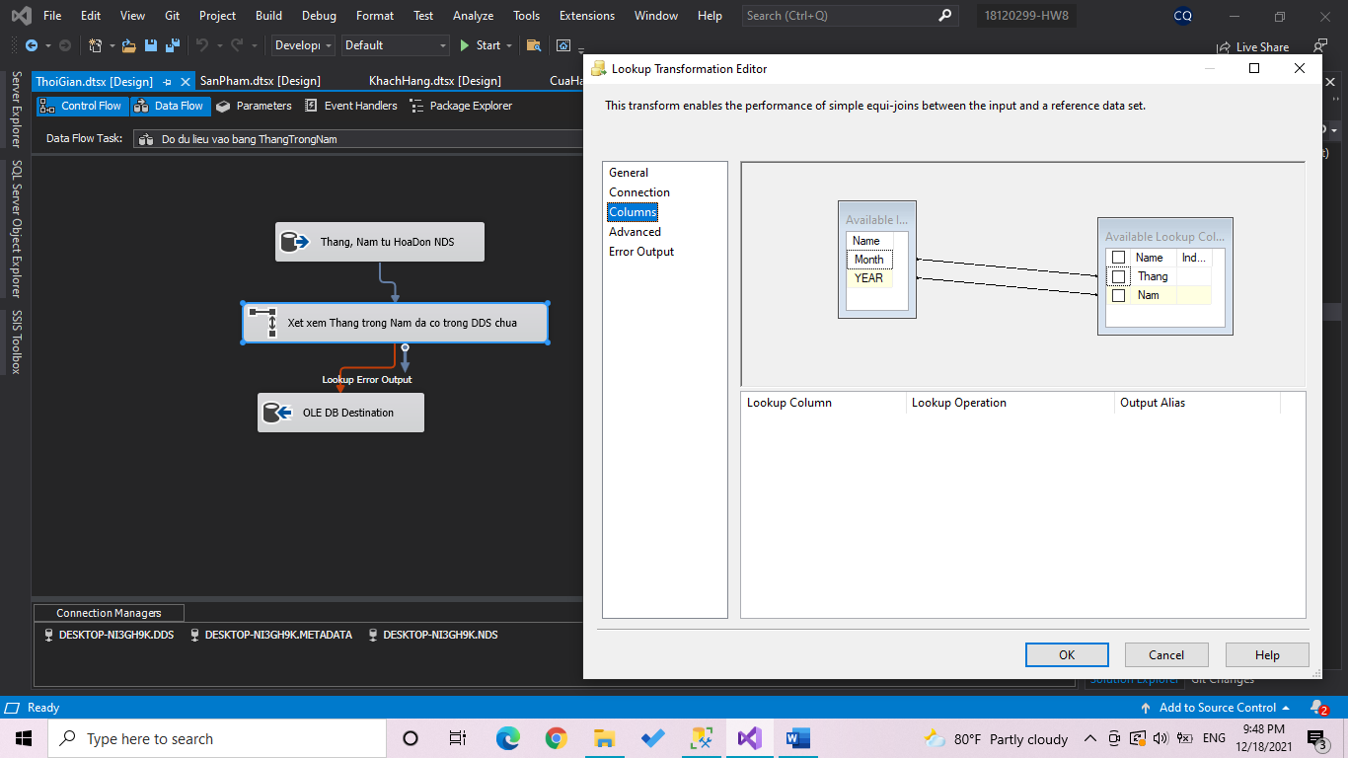 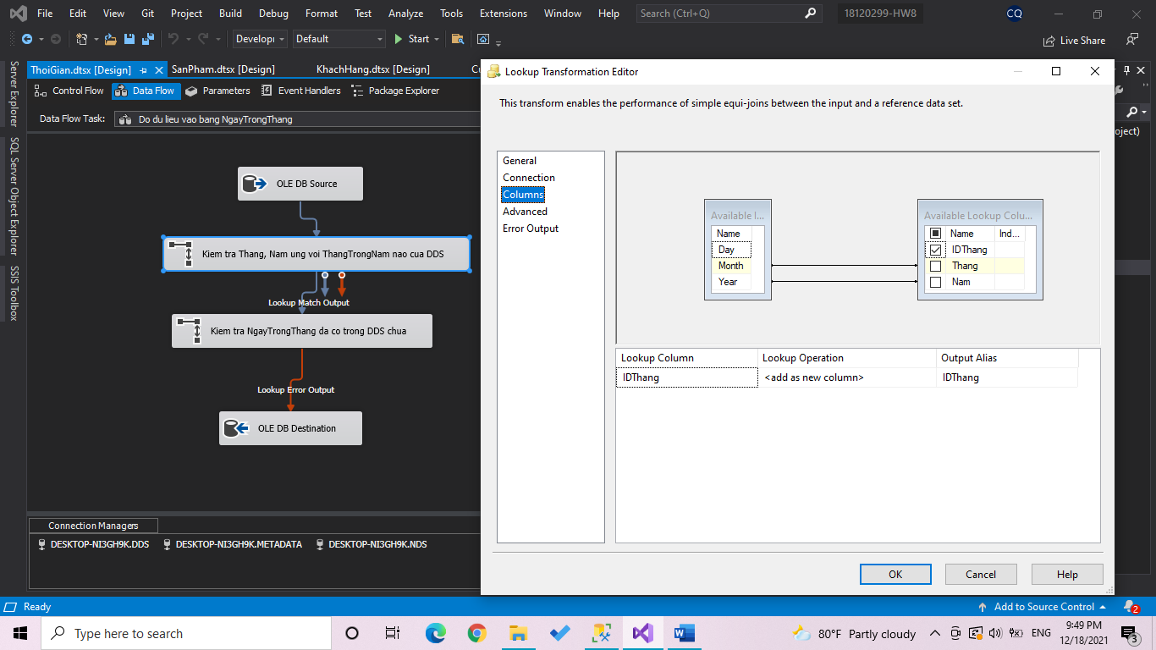

Đổ dữ liệu vào bảng Fact_DoanhThu bằng cách join bảng HoaDon, ChiTietHoaDon và các bảng SanPham, KhachHang, CuaHang để lấy khóa tự nhiên. Sau đó lookup khóa tự nhiên trong từng chiều và tiến hành đổ dữ liệu vào DDS.

